ЭЛЕКТРОННОЕ ПОСОБИЕ ДЛЯ МАГИСТРАНТОВ-ИНОСТРАНЦЕВ
«Русские обычаи и традиции»
- Кто такие русские?
1. Какая из версий происхождения названия нашей страны Русь/Рось кажется вам более вероятной? (http://www.paganism.ru/name-rus.htm )
- По древнему обозначению реки (руса), сохранившемуся в географических наименованиях славянских рек: Рас, Русна, Рось, Русь – и в словах русло, русалка, а также в некоторых старых русских словах, приведённых в словаре Даля, жители восточнославянского региона называли себя русы или руссы, то есть «жители рек», «живущие у рек», «речной народ» (подобные самоназвания по основному характеру местности широко распространены у разных народов – приморские чукчи называют себя ан калын «морские жители», бедуины – «жители пустынь», селькупы – шеш куль – «таёжный человек»).
 Некоторые исследователи называют конкретную речку Рось на Украине (правый приток Днепра), давшую название одному из самых влиятельных славянских племён (полян), а затем и всему русскому народу.
- По древнему (и забытому сегодня) наименованию медведя (urs во многих западноевро-пейских языках), который был обожествляем у наших предков, восточные славяне позиционировали себя как «потомки медведя».
- Другие народы называли наш народ по обозначению дружины, то есть воинов-наёмников (варягов, славян, финно-угров), что буквально значило «гребные воины», «люди с веслом», так сказать.

2. Прочитайте определение цивилизации у О.А.Платонова в предисловии к его книге (http://www.samomudr.ru/d/1%20%20%20_SVJaTAJa%20RUS'-enciklopedicheskij%20slovar'.pdf - Святая Русь. Энциклопедический словарь русской цивилизации. Составитель О. А. Платонов. — М.: Православное издательство «Энциклопедия русской цивилизации», 2000. — 1040 с., 709 илл.). Как, по мнению выдающегося русского учёного Н. Я. Данилевского, соотносятся цивилизация и культура?
Согласны ли вы с концепцией Данилевского о том, что каждому замкнутому культурно-историческому типу (=цивилизации) присущ самобытный характер и критерии иной цивилизации к нему не применимы? А с утверждением Платонова, что «цивилизация в России (как и индийская, китайская, японская цивилизации) носила преимущественно духовный, а на Западе — преимущественно экономический, потребительский, даже агрессивно-потребительский характер»? Согласны ли вы с мнением автора, что в случае победы западной модели «гонка потребления» окончательно истощит мировые ресурсы и погубит человечество?
3. Обратите внимание на языковую ситуация вокруг слова «русский», отраженную в статье А.Д.Васильева «Игра в слова: россияне вместо русских» (http://www.philology.ru/linguistics2/vasilyev-08.htm). Прочитайте выдержки из телевизионных высказываний:
комментируя события последних дней Великой Отечественной войны, ведущий говорит: "Подвела ... наша изначальная ущербность, наша русская безалаберность" [Воскресенье. Останкино. 7.5.95];
"традиционное русское неуважение к законам" [М. Гуревич. Дела. Афонтово. 18.7.96];
"Конечно, любовь к халяве – истинно русская черта" [зам. декана МГУ - по поводу открытия благотворительной столовой для студентов. Доброе утро, Россия. РТР. 15.12.98];
«неповторимые, загадочные и удручающие глубины русской души..."
[М. Захаров. Вести. РТР. 4.5.97];
"не забывайте, что вы купили русский автомобиль; поэтому не удивляйтесь, что обнаружите скрытые дефекты" [Авто. ТВК, 7.4.98];
"Русский народ ничего не хочет делать, но считает себя непобедимым" [7 канал.18.11.06];
"Если к какому-нибудь хорошему делу добавить слова по-русски, всё встанет с ног на голову… В банке кредит дают, только не забудьте – по-русски" [Т. Устинова. Час суда. Ren TV. 09.09.05];
"Потребность в празднике неистребима у россиян, как и способность выживать" [Неделя высокой моды в Москве. РТР. 28.11.98];
"Вчера у нас, у россиян, появился новый чемпион по хоккею" [Доброе утро. ОРТ. 16.4.99];
"Немецкая нация в годы войны уничтожила более 20 миллионов россиян [?]" [И. Долгушина. Чай вдвоем. 7 канал. 3.09.01;
"[Социологи установили, что] большинству россиян нравится жить в современной России" [Новости Афонтово. 20.01.07].
Там же приводятся материалы заочной дискуссии, развернувшейся на страницах «Российской газеты» в 2007 году:
«Слово [россиянин] позволяет не задевать чувства людей, которые остро реагируют на национальные нюансы, помогая избежать национальной розни. Оно даёт человеку право считать себя полноценным гражданином страны, который трудится на её благо, строит здесь свою семью, живёт. В нашей исторической ситуации это более точное слово. Хотя, конечно, многим оно режет слух своей искусственностью.
Слово "русский" – тоже хорошее, но сегодня оно применяется как "я лучший, я главный". И это начинает раздражать. Когда всё успокоится, все мы будем русскими"» [Иван Дыховичный, режиссёр].
Согласны ли вы с утверждением автора: «Конструируемая посредством телевидения негативизация русского – и русских как государствообразующего народа – одновременно является и дискредитацией образа России в целом».
Поддерживаете ли вы мнение другого автора [А.П.Чудинова] о том, что русский народ «по меньшей мере, не глупее и не ленивее многих других народов, добившихся процветания и уважения в современном мире".

II. Обычаи и традиции русских.
1. Прочитайте определение традиционных форм передачи культурной информации (http://dipland.ru/%D0%9A%D1%83%D0%BB%D1%8C%D1%82%D1%83%D1%80%D0%BE%D0%BB%D0%BE%D0%B3%D0%B8%D1%8F/%D0%A0%D0%B8%D1%82%D1%83%D0%B0%D0%BB_%D0%B8_%D0%B5%D0%B3%D0%BE_%D1%80%D0%BE%D0%BB%D1%8C_%D0%B2_%D0%BA%D1%83%D0%BB%D1%8C%D1%82%D1%83%D1%80%D0%B5_119494/).
Ритуал – это неотъемлемое и важное средство организации общественной жизни. Ритуал, прежде всего, это видимое действие лица или лиц, призывающих всех, кто присутствует, обратить внимание на какое-либо явление или факт и создать единый психологический настрой в группе людей, вызвать их к активному сопереживанию или признанию факта или явления. Ритуал обладает символическим значением. Он призван драматизировать событие, вызвать у зрителей благоговейный трепет.
(http://dipland.ru/%D0%9A%D1%83%D0%BB%D1%8C%D1%82%D1%83%D1%80%D0%BE%D0%BB%D0%BE%D0%B3%D0%B8%D1%8F/%D0%9E%D0%91%D0%AB%D0%A7%D0%90%D0%98_%D0%98_%D0%9E%D0%91%D0%A0%D0%AF%D0%94%D0%AB_%D0%A0%D0%A3%D0%A1%D0%A1%D0%9A%D0%9E%D0%93%D0%9E_%D0%9D%D0%90%D0%A0%D0%9E%D0%94%D0%90_%D0%92_%D0%A1%D0%A0%D0%95%D0%94%D0%9D%D0%98%D0%95_%D0%92%D0%95%D0%9A%D0%90._22655):
Формы преемственности культуры всегда связаны с культом. Они существуют для того, чтобы передать нечто сакральное и в этом своем качестве наиболее ценное для членов общности. Это – ритуалы. Ритуал объемлет те формы поведения, которые по своей сути являются знаковыми, символическими и не имеют утилитарно-практического характера. Антрополог М.Дуглас определяет ритуалы как «..типы действий, служащие для выражения веры или приверженности определенным символическим системам».
Вне ритуала не совершается ни магическое действие, ни религиозный культ. Его целью является воспроизведение, восстановление в большей или меньшей степени тех событий, зачастую мифических, которые связаны с важными этапами развития народа в прошлом и тем самым как бы подчеркивая единство этого народа.
Вторая форма преемственности культуры – обряд. Обряд – это ритуал, который включает в себя традиционные действия, сопровождает важные моменты жизни и деятельности человека и общества (обряды, связанные с рождением, со смертью, с переходом члена общности в какое-либо другое качество, например, семейные, календарные обряды), посредством чего утверждает социальную значимость жизненных состояний членов этого общества. Как правило, религиозная суть ритуала, лежащего в основе обряда, чаще всего утеряна, но он продолжает жить по принципу “так было от века” и тем самым демонстрирует отличие данного народа от всех остальных. Для примера можно взять обряд колядования.
Третья традиционная форма преемственности культуры – обычай. В отличие от обряда и ритуала, обычай имеет не только религиозно-магические, но и практические корни. Обычай — это стереотипный способ поведения, который воспроизводится в определенном обществе или социальной группе и является привычным для его членов. «Это привычно соблюдаемая часть быта, некие отголоски ритуалов и обрядов, утративших свое первичное значение, но сохранивших функцию объединения людей повседневно принятыми нормами, их еще можно назвать регуляторы поведения в быту, постепенно перешедшими из сознания в привычку» [2].
Очень часто человек, не исполняющий обычаев, так или иначе отторгается от общества. Таким образом, в обычаях проявляет себя власть государства и общества.
Считается, что стабильность обычая, его сопротивляемость переменам столь велика, потому что обычаи всегда формируются в обществе и воспринимаются обществом как ценность, а в силу такого восприятия определяются как требование всего общества к поведению каждого его члена. И в этом смысле можно говорить о том, что одна из основных функций обычая в обществе — сохранение, спасение безвозвратно ушедшей жизни. Обычай — это социальный навык, часто повторяемый членами общества, в результате чего приобретающий характер действия машинального, полуавтоматического и общего для всех. В этом и таится его сила.
А как бы вы определили традицию?
2. Прочитайте статью «Обычаи, нравы и верования»
на сайте http://bibliotekar.ru/istoriya/37.htm и выпишите примеры древнеславянских культов, обрядов и обычаев.
3. Найдите дополнительную информацию о кровной мести древних славян на сайте http://rudocs.exdat.com/docs/index-393934.html.
Найдите здесь же сведения о том, кто, согласно обычаю, занимался воспитанием княжича (т.е. сына князя). Каким образом воспитывали детей из богатых семейств?
Прочитайте и расскажите о том, каким трудом традиционно занимались мужчины, а какая работа выполнялась женщинами.
4. На том же сайте найдите объяснение родственной связи слов «культ» и «культура», «соль» и «солнце».
Что символизировали хлеб и соль при встрече гостей?
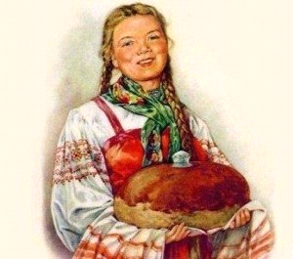
5. Самым наглядным примером из сферы традиционного уклада можно считать национальный костюм. Прочитайте информацию с сайта http://www.liveinternet.ru/users/3294106/post250256755/ о том, как одевались русские девушки из народа 150 лет назад.
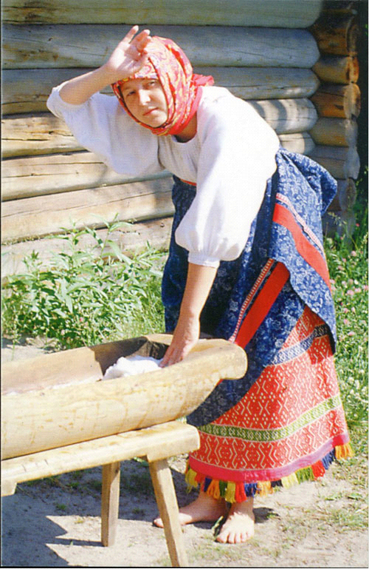 Девушке полагалось, по общему мнению, иметь три вида одежды: для будней – «платьице ежедённое», для праздников – «платьице воскресённое», и для свадьбы – «платьице подвиняшное». Обычай требовал, чтобы праздничный гардероб состоял не из одного-единственного «платьица воскресённого», а из нескольких полных костюмов: один для Пасхи, другой для Рождества и Святок, третий для гуляний в праздничные дни, четвертый для посиделок и гуляний в будние дни, пятый для выхода в церковь по воскресеньям и т. д. Праздничный костюм шили из дорогих тканей, по возможности фабричного производства.
Праздничный девичий костюм на ярмарках Архангельской губернии в 1850–1860-е годы стоил около 25 рублей: сарафан из штофного шелка - 10 рублей, две ситцевые рубахи по 3 рубля каждая, головной убор – не менее 10 рублей. На 25 рублей в эти годы можно было купить хорошую корову и жеребенка. На сенокосных работах можно было за два месяца заработать не больше 5–10 рублей.
На невестившуюся дочь работала обычно вся семья, но прежде всего
мать и сама девушка. Они выращивали лен и коноплю, пряли,
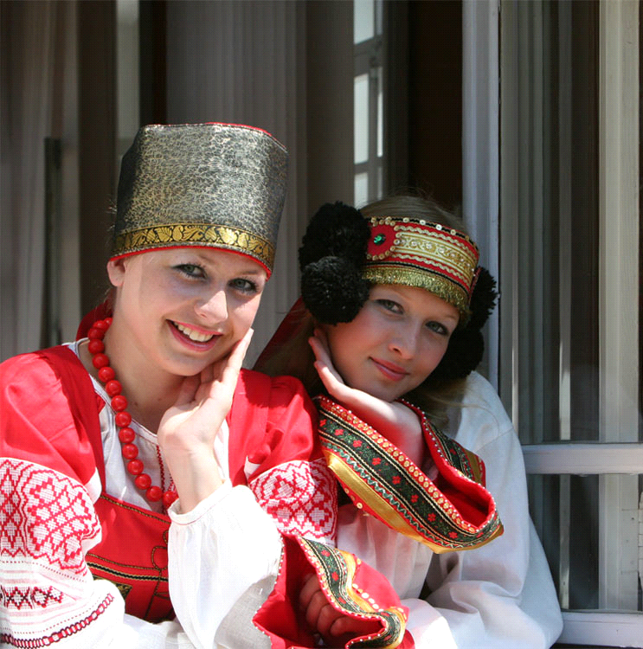Праздничный девичий костюм на ярмарках Архангельской губернии в 1850–1860-е годы стоил около 25 рублей: сарафан из штофного шелка - 10 рублей, две ситцевые рубахи по 3 рубля каждая, головной убор – не менее 10 рублей. На 25 рублей в эти годы можно было купить хорошую корову и жеребенка. На сенокосных работах можно было за два месяца заработать не больше 5–10 рублей.
На невестившуюся дочь работала обычно вся семья, но прежде всего мать и сама девушка. Они выращивали лен и коноплю, пряли, ткали, шили, продавали холсты, овощи, ягоды, грибы, молочные продукты. Девушки работали по найму в богатых хозяйствах на жатве, сенокосе и уборке овощей.
Одеть к празднику свою дочь как можно лучше считается у крестьян такой необходимостью, что нередко крестьянин продает корову или несет в заклад до зимы свою шубу, лишь бы сделать дочери к празднику шелковое платье.
А как ваши девушки готовились к будущему замужеству в прежние века? Как они обычно одевались в праздники?
6. В русском этносе выделяется тип воинственных крестьян, бежавших в прошлом от рабства на окраины России и живших там относительно сво-бодно. Их называют казаками. В быту и культуре казаков традиции и сего-дня занимают особое место. Прочитайте раздел «Конь у казака» на сайте http://pohodd.ru/article_info.php?articles_id=118. Расскажите о казачьем культе
коня.
III. Русский менталитет.
Россия − фантастическая страна духовного опьянения...(Н.Бердяев)
1. На сайте www.psychologos.ru можно встретить фразу “российский менталитет”. Какое определение при слове “менталитет”, на ваш взгляд, точнее − “русский” или “российский”? Прочитайте, какие схемы, стереотипы и шаблоны мышления, преобладающие у русских отмечаются в этой статье и двух других (http://www.psychologos.ru/articles/view/rossiyskiy_mentalitet
http://www.psychologos.ru/articles/view/osobennosti_rossiyskoy_kultury
http://www.psychologos.ru/articles/view/osobennosti_rossiyskogo_mentaliteta_v_kulturno-istoricheskih_proyavleniyah):
- соборность, примат общего над личным (когда мнение коллектива, интересы многих важнее мнения и интересов одного), что часто оборачивается отсутствием понятия приватности (например, бабушка может высказать своё мнение о вашей причёске и одежде, но, с другой стороны, вам скажут, если у вас порвался пакет, а вы этого не замечаете);
- стремление жить по правде, “по совести”, а потом уж по правилам или законам;
- выбор чувства между разумом и чувством (отсюда нелюбовь к методичности, шараханье в противоположные крайности, например, от миролюбия к беспощадному бунту);
- негативизм, т.е. настрой на конфронтацию (практически всегда по отношению к властям, часто по отношению к своей работе, к начальству, по отношению к собеседнику в спорах, протестное отношение к наказаниям и т.д.) и, в то же время, нытьё, склонность видеть в себе больше недостатков, чем достоинств, настороженное отношение к оптимисту как к “больному” или неискреннему человеку;
- принцип «не высовывайся»;
- лень и любовь к халяве.
Скажите, вы тоже замечали эти черты у знакомых русских? А какие характерные русские особенности поведения, типичные реакции русских вы могли бы добавить к вышеприведённому списку?
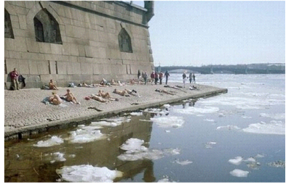
2. Посмотрите таблицу Зависимость менталитета русского народа от природных факторов с сайта http://geo.1september.ru/view_article.php?id=200300405. Охарактеризуйте каждое качество, поставив после него значок +, - или +/-.
Зависимость менталитета русского народа от природных факторов
Факторы, влияющие на менталитет | Черты национального характера
Географическое положение,  обширность территории | Широта души
Географическое положение,  обширность территории | Вольность
Географическое положение,  обширность территории | Духовная свобода
Географическое положение,  обширность территории | Подавленность
Географическое положение,  обширность территории | Бесхозяйственность
Географическое положение,  обширность территории | Безынициативность
Географическое положение,  обширность территории | Лень (обломовщина)
Климат  (суровость климата, длинная зима,  низкие температуры) | Меланхоличность
 | Медлительность
 | Недооценка своего труда
 | Гостеприимство
 | Терпение
 | Послушание
 | Коллективизм
 | Соборность
 | Чувство локтя
 | Противоречивость
 | Безудержность
Ландшафт | Созерцательность
Ландшафт | Мечтательность
Ландшафт | Наблюдательность
Ландшафт | Вдумчивость
Ландшафт | Слежение за природой (смотреть в оба)
Ландшафт | Обсуждение пройденного пути

Просмотрите статью с вышеназванного сайта и выпишите другие черты русского национального характера, не названные в таблице, также снабдив их пометками.
3. Рассмотрите диаграммы, приведённые в исследовании философа Владимира Шалака, которые описывают стереотипы 8 национальных характеров, включая русский (http://www.vaal.ru/show.php?id=91). Обратите внимание на последние 3 диаграммы. Скажите, согласны ли вы с неутешительным выводом автора: «Нация, которая характеризует себя посредством отрицания, через отсутствие качеств, а не их наличие, нездорова».

4. Прочитайте отрывок из статьи Русский менталитет и базовые ценности с сайта http://fineline.narod.ru/articles.files/art8.files/1.html и ответьте на вопросы.
Восприятие государства сквозь призму выполнения им «отеческих функций» окончательно сложилось в петровскую эпоху. Российский авторитаризм, окончательно утвердившийся в это время, собственно и основывался на том, что государь (персонификация государства) и «око государево» (выражаясь современным языком, правящая элита), принимая на себя «попечение» о благе подданных, взамен этого требовали от них беспрекословного подчинения интересам государства, жестко пресекая при этом всякую инициативу «частного человека», даже принадлежащего к высшему сословию. Подобные отношения отразились и в языке и в социальной практике: с одной стороны, «царь-батюшка», олицетворяющий государство и располагающий по своему усмотрению судьбами отдельных людей, и, с другой, - миллионы этих «маленьких людей».
Лояльность уже новой власти, исполнительность, «трудовая дисциплина», социальная мимикрия гражданина СССР поощрялись прибавкой в зарплате, садовым участком, путевкой, включением в очередь на квартиру или машину, персональной пенсией и т.п.
Вся жизнь человека была изначально задана, расписана государством (условно говоря, от приема в октябрята до торжественных проводов на пенсию), и он, этот человек, в своем социальном инфантилизме как в панцире чувствовал себя вполне комфортно. В социальном отношении советские люди продолжали оставаться детьми до самой смерти.
Действующий президент по данным исследования воспринимается как добрый и строгий отец, которого обманывают «плохие» коррумпированные чиновники. Любые, даже неправовые действия популярного лидера оправдываются по той же нормативной схеме: «отец» уже по одному своему статусу имеет право «казнить и миловать».
Сегодня социальное продвижение, жизненный успех и, вполне понятно, уровень материального благополучия впрямую зависит от индивидуальной активности человека, потому-то он так часто и несчастен как ребенок-сирота, брошенный отцом-государством.
Поэтому социально-психологическая тревожность постоянно растет: неуверенность в завтрашнем дне - это «знаковое» состояние большинства граждан современной России.
1) В чём причина социального инфантилизма большинства российских граждан и их ожидание помощи со стороны государства? Надеются ли на участие государства в их личной судьбе ваши соотечественники или они рассчитывают в основном на себя и своих близких?
2) Кого обычно в первую очередь обвиняют в своей неустроенности граждане России − себя или государство (и если государство, то кого из его представителей)? А кого считают главным ответственным за свои невзгоды граждане вашей страны?
5. Просмотрите заголовки на сайте http://www.langust.ru/review и прочитайте заинтересовавшую вас информацию. Например, “Семейные набеги” (http://www.langust.ru/review/xenorusb.shtml#top). Сравните поведение русских в подобных ситуациях с поведением ваших соотечественников.
6. Прочитайте главы “Мимика”, “Жесты” и “Дистанция” статьи “Особенности национального общения” (http://www.psychologos.ru/articles/view/russkie._osobennosti_nacionalnogo_obscheniya). Ответьте на вопросы:
- Почему русские не улыбаются незнакомым людям на улице, в магазине? Почему они не любят “дежурные улыбки”? А в вашей стране принято улыбаться в общении с малознакомыми людьми?
- Сколько жестов в среднем делает типичный русский за час? А ваши соотечественники обычно много жестикулируют?
- Какова, по вашему опыту, обычная дистанция при общении
русских? А каково “личное пространство” в вашей культуре?
7. Объясните, что значит фраза из главы “Дистанция” “русскому коммуникативному сознанию присуща концепция ограниченного коммуникативного суверенитета”. Прочитайте следующую главу этой статьи и выделите характерные особенности разговоров русских “по душам”.
Тематика общения
«Для русского человека приоритетен разговор по душам. Иностранцу очень трудно объяснить, что это такое… Русские люди любят изливать, даже «выворачивать» душу перед собеседником, не стесняются это делать, не стесняются рассказать о сокровенном; они могут излить душу постороннему, попутчику в поезде».
«Для русской лингвокультурной общности характерно негативное отношение к светскому общению. Само выражение «светское общение» несет обычно в русском словоупотреблении некоторый неодобрительный оттенок − значит «ненастоящее», официальное, надуманное, неискреннее».
«В русском общении мало табу, очень широк круг обсуждаемых тем, особенно в сравнении с коммуникативной культурой Запада».
«Русскому человеку в принципе нужно знать больше, чем необходимо для практической жизни − это очень яркая коммуникативная черта русского человека…» Отсюда − «устойчивая тенденция задавать собеседнику интимные вопросы (в западном смысле этого слова − т.д. глубоко личные): о его зарплате, возрасте, семейном положении, есть ли у него дети, а если нет − то почему… где он учился, кто по профессии, какая у него квартира, живы ли родители, их здоровье, место жительства, источник существования и т.д. Русский может спросить, верующий ли его собеседник, к какой конфессии принадлежит, за кого голосовал на прошлых выборах или за кого собирается голосовать. Все эти и подобные вопросы для западного коммуникативного поведения считаются табуированными, для русского же вполне естественным проявлением дружелюбного интереса к подробностям жизни собеседника, это форма демонстрации интереса и внимания к собеседнику». Этим, как ни странно, русские близки к грекам.
«Для русской коммуникативной культуры нехарактерна беспроблемность бытового общения, свойственная Западу. Русскими в быту, в домашних разговорах обсуждаются слишком серьезные с точки зрения Запада темы, причем такое обсуждение возможно даже в гостях, что особенно удивляет иностранцев».
«Как говорил Иван Карамазов: «Русские мальчики, только что познакомившись, засев в угол в каком-нибудь трактире, сразу начинают рассуждать о мировых вопросах, не иначе: есть ли Бог, есть ли бессмертие? А которые в Бога не веруют, ну те о социализме или об анархии заговорят, о переделке всего человечества по новому штату».
8. В советское время были широко распространены анекдоты, благодаря которым чувствующие себя несвободными россияне “показывали кукиш в кармане” тоталитарному государству и заодно “выпускали пар”. С распространением Интернета в последние несколько лет в дополнение к анекдотам появились так называемые “демотиваторы”, то есть фотографии, снабжённые остроумными подписями, иногда остро критической направленности. Посмотрите на один из них. Какие национальные черты русских отражены в нём?
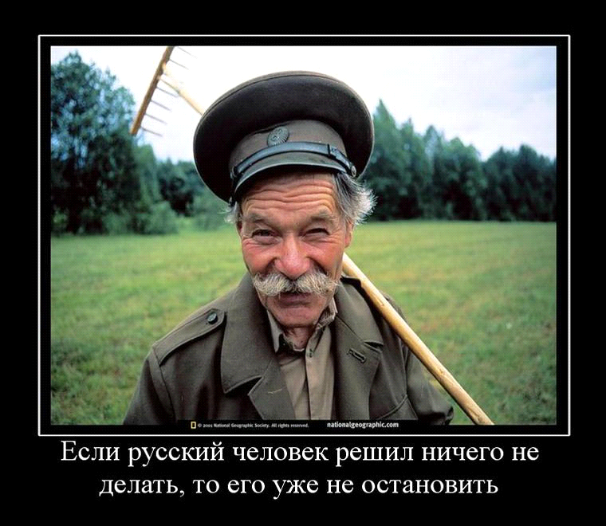

IV. Древнерусские верования.
1. Прочитайте отрывок из статьи Д.Ю.Михайлова Нравственные аспекты культурно-исторических традиций русского народа, размещённой на сайте http://slavya.ru/trad/history/nravs.htm#part3. Скажите, почему мы так мало знаем о своём языческом прошлом.
Памятники устной словесности на Руси не записывали. В этом просто не было необходимости. Ведь свой родной фольклор знало большинство русского населения еще с детства. А знание более сложных текстов, гимнов, исторических преданий, специальных магических и религиозных ритуалов, было занятием волхвов (жреческого сословия) и профессионалов сказителей. в народ знания передавали - сказители, ведуны, "калики перехожие", скоморохи. Такие люди пользовались огромным уважением и почтением среди русского общества. Поэтому с исчезновением жрецов древних культов ушла в небытие и частица русской культуры.
2. Прочитайте ещё один отрывок из той же статьи. Расскажите, что вы узнали о системе нравственных ценностей древних славян. Каким они видели мировое древо, то есть мироустройство?
Даже в самих названиях, именах, которыми нарекали своих детей наши предки, заложены глубокие нравственные корни. Свободолюбие, патриотизм были присущи древним славянам. Существовала древнейшая традиция взаимопомощи, чувство локтя. Просить пощады у врагов считалось аморальным. Русские люди не боялись смерти. Они чувствовали за собой поддержку предков и родной земли. Отсюда и пословица: - "На миру и смерть не страшна".
Древние славяне почитали природу, которая олицетворяла божественное творение, жизнь, славили - а не просили о помощи богов. Отсюда после окончания сельскохозяйственных работ - веселые праздники, игры, гуляния и почитание рек, цветов, деревьев (существовали даже священные рощи).
Присутствовала у славян характерная для всех языческих культов идея мирового дерева, своеобразной оси мира (священный дуб на мифическом острове Буян). В русской культурной традиции, народных сказках красной строкой проходит идея духовно-нравственного воспитания человека. Например - "баба-яга", в русских сказках бывает в зависимости от различных ситуаций и добрая, и злая. Тех, кто приходит к ней, она как бы испытывает на чистоту души. Кощея Бессмертного - можно характеризовать как испытание жадностью (деньгами). Змей Горыныч - испытание огнем, мечом, страхом (сумеет ли человек преодолеть себя, не сломается ли под ударом различных обстоятельств).
3. Прочитайте отрывок из статьи ЯЗЫЧЕСТВО И ХРИСТИАНСТВО В ГЕНЕЗИСЕ РУССКОЙ НАЦИОНАЛЬНОЙ КУЛЬТУРЫ (Н.П.Шевцова) (глава “Язычество древних славян”) с сайта http://avt.miem.edu.ru/Kafedra/KT/Publik/posob_9_kt.html . Расскажите, что вы узнали о древних славянах-язычниках.
Понятие "язычество" происходит от слова "языки", т.е. отождествляется непосредственно с сутью конкретного народа. Язычество пронизало практически всю духовную жизнь древнерусского человека. Языческая культура выступила в качестве духовной силы, объединившей многочисленные славянские племена.
Славянскому образному мышлению издревле был свойственен антропоморфизм, т.е. перенесение человеческих свойств на область нечеловеческую. Древние славяне обожествляли природу, признавали наличие за предметами и явлениями внешней природы мыслящей человеческой силы, поклонялись солнцу, небу, воде, земле, ветру, деревьям, птицам, камням. Их религиозные представления отчасти выражались в форме идолов. Они поклонялись небу под именем Сварога, солнцу под именем Даждьбога, благодетельному богу скота Велесу, грому и молнии под именем Перуна, богу ветров Стрибогу, Мокоши – богини плодородия, огню и другим явлениям природы. О своих богах славяне слагали мифологические сказания и легенды.
В подавляющем большинстве языческие празднества и моления проводились общественно за пределами житейского бытового круга. До нашего времени дошло большое количество святилищ, где в свое время всем селом или племенем проводились торжественные обряды, далекими отголосками которых являются хороводы и игры XIX и XX вв.
Славяне верили в невидимые души умерших, которые, подобно дыму от сжигаемых жертв, поднимаются к небу и небесным властителям. Место захоронения горшка для еды с прахом предка становилось местом культа предков. Они чествовали умерших прародителей, считали их покровителями и приносили им жертвы.
4. Прочитайте отрывок из вышеупомянутой статьи (глава “Общие черты культуры Киевской Руси”) и расскажите о роли волхвов в деле развития научных знаний.
На Руси развивались научные знания, в первую очередь, аграрные. Носителями этих знаний являлись "волхвы" (жрецы). Простые сельские волхвы должны были знать и помнить обряды, заговоры, ритуальные песни, уметь вычислять календарные сроки магических действий, знать целебные свойства трав.
Свидетельством древней календарной регламентации аграрных молений являются сосуды-календари, обнаруженные археологами. Отштампованные на сосуде для священной воды знаки этого календаря отмечали дни празднеств и молений о дожде для яровых хлебов. Календарный орнамент этих сосудов и чаш отражал состояние агротехнических знаний VI века − достаточно высокого уровня для того времени.
Длительные (на протяжении многих десятков поколений) наблюдения велись над свойствами разнородных трав. Фармакология XIX в. примерно на две трети состояла из набора лекарственных трав, изученных в древности и ставших достоянием науки.

5. Ознакомьтесь с представлениями древних славян о природе (отрывок из книги Ф.С.Капицы “Тайны славянских богов” с сайта http://lib.rus.ec/b/187848/read) и рассмотрите рисунок. Скажите, где древние славяне общались с богами.
Персонификация богов, или языческое благочестие, и установление системы жертвоприношений требовали и организации мест поклонений, причем каждому богу воздавалось в зависимости от иерархии в пантеоне. Домашним богам приносили жертвы в семейном кругу. Главным (общим родовым) богам посвящали пышные церемонии, в которых участвовало много людей. Обычно подобные праздники, посвященные основным богам, проходили в течение нескольких дней и сопровождались обильными пирами.
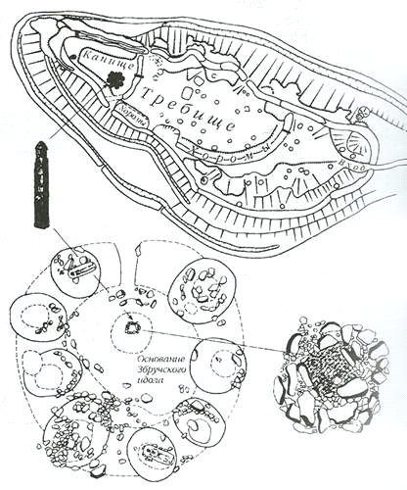
Ритуалы проводились в особых местах — капищах,— считавшихся священными: на высоких холмах, в излучинах рек, у старых деревьев, больших камней. Когда объектом почитания стали специальные изображения богов, обряды начали совершать возле них. В определенные дни в капищах приносились жертвы…
6. Ознакомьтесь с материалами с сайта http://www.mystic-chel.ru/sng/russia/584.html. Кому и где поклонялись предки русских?
Славянские идолы — каменные и деревянные изваяния, что передавали образ славянских богов были непременным атрибутом жреческих религиозных обрядов Древней Руси. До сегодняшних дней идолов сохранилось крайне мало. Этот факт объясняется не столько гонениями на язычество, сколько тем, что славянские идолы в большинстве своём были деревянными.
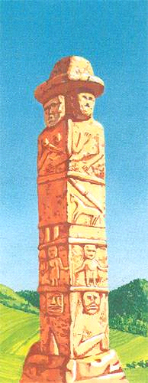 Использование дерева, а не камня для изображений богов объяснялось не дороговизной камня, а верой в магическую силу дерева — идол, таким образом, соединял в себе священную силу и дерева, и божества.
Издревле местом общенародных молений с использованием идолов были горы с безлесной вершиной. Главное святилище Древней Руси находилось на Лысой Горе близ Киева. На вершине холма находилось капище — место, где стоял капь — идол. Вокруг капища шёл земляной вал, на вершине которого горели крады — священные костры. Второй вал был внешней границей святилища. Пространство между двумя валами носило название требище — там «потребляли», т. е. ели, жертвенную пищу. На ритуальных пирах люди становились как бы сотрапезниками богов.
В период христианизации государственные и церковные власти в первую очередь уничтожили идолов и святилища.
7. Посмотрите на сайте http://russbalt.rod1.org/index.php?topic=7.0 примеры восточнославянских идолов, сохранившихся до сегодняшних дней. Есть в вашей культуре традиция хранить дома сакральные фигурки или посещать в определённых случаях какие-то сакральные места?
8. Прочитайте ещё один отрывок из статьи ЯЗЫЧЕСТВО И ХРИСТИАНСТВО В ГЕНЕЗИСЕ РУССКОЙ НАЦИОНАЛЬНОЙ КУЛЬТУРЫ (Н.П.Шевцова) (глава “Язычество древних славян”) с сайта http://avt.miem.edu.ru/Kafedra/KT/Publik/posob_9_kt.html. Расскажите, почему русские украшали вещи орнаментом.
Когда человек покидал свой дом-крепость, то овеществленные заговоры, если так можно назвать орнамент, переносились на одежду. Все предметы, связанные с изготовлением полотна для одежды, густо оснащались заклинательными знаками. Сама одежда, особенно женская, была насыщена символикой, 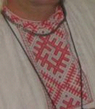воспроизводившей макрокосм. Верхняя часть одежды, головной убор, посвящалась небу. Здесь господствовало изображение солнца и птиц. Сами народные названия головных уборов были связаны с птицами: "сорока", "кокошник" (от "кокоши – курицы), "кичка" – утка. Декоративные ленты, спускающиеся от кокошника к груди – "рясны" имитировали дождь. Этнографически известные нам вышивки дают на рубахах и поневах символы засеянного поля, земли, а археология добавляет исчезнувший впоследствии символ нижнего мира: на свисающих вниз концах поясов изображались головы ящеров. Таким образом, язычники прибегают к модели мира и микрокосм человеческого быта (дом, одежда, украшения) воспроизводит макрокосм, мир в его неразделенном целом.
9. Рассмотрите на сайте http://perun.hut.ru/magia/simvol.php древние славянские символы, которые встречаются в вышивке, в украшении домов и в других орнаментах. Походят ли они на какие-то ваши символы?
V. Православие по-русски.
1. Ознакомьтесь с историей зарождения христианства, изложенной в материалах на сайте http://www.arm.borovsk.ru/pr-hist.html. Расскажите, когда и на какой социальной почве возникла третья (после иудаизма и буддизма) мировая религия − христианство.
Христианство возникло в Палестине в I веке н.э. на фоне мистико-мессианских движений иудаизма как религия угнетенных и искавших спасения от жестоких условий в приходе спасителя. На возникновение христианства повлияли три философские школы - стоическая, эпикурейская и скептическая, в комплексе ориентированные на создание блаженства личной жизни.
Христианство первоначально распространилось в еврейской среде в Палестине и странах средиземноморского бассейна, но уже в первые десятилетия существования получило большое количество последователей из других народов.
Во второй половине I века и в первой половине II века христианство представляло из себя ряд общин, состоящих из рабов, вольноотпущенников, ремесленников. Во второй половине II века христианскими писателями уже отмечается наличие в составе общин благородных и состоятельных людей.
Одним из важных элементов перехода христианства на принципиально новый уровень был его разрыв с иудаизмом в II веке. После этого процент евреев в христианских общинах стал неуклонно уменьшаться. В это же время происходит отказ христиан от ветхозаветных законов: соблюдения субботы, обрезания, строгих пищевых ограничений. .
Символика и обряды первых христианских общин сильно отличалась от символов и обрядов, появившихся гораздо позже. Первым символом христиан были две рыбки, а не крест, который появился гораздо позже.

2. Прочитайте на том же сайте материалы, посвящённые личности Иисуса Христа. Что нового вы узнали о нём?

Вопрос о историчности Христа является камнем преткновения богословов и ученых уже много веков.
Исторические источники, относящиеся к I веку н.э., в том числе Плутарх, Сенека, Плиний Старший, Ювенал, Марциал, Филон, Юст, Персий, Лукан не зафиксировали в своих сочинениях ни имени Христа, ни событий, связанных с ним. В исторической литературе впервые упоминают о Христе Тацит, Светоний, Плиний Младший и Иосиф Флавий, относящиеся к началу II века н.э.
Личность Христа описывается в документах Нового Завета. В Апокалипсисе нет фигуры Христа-человека, есть лишь некое абстрактно-божественное существо, именуемое Агнцем. В посланиях апостольских Христос изображается не только богом, но и человеком. На последнем этапе формирования новозаветной литературы - в Евангелиях - Христос предстает облеченным в конкретные человеческие черты.
Мусульмане считают Ису (Иисуса Христа) величайшим пророком, также признают непорочное зачатие Его девой Марией (Майрам).
Кумранские находки второй половины XX века в любом случае дают представление о существовании некоего широко известного проповедника, который и мог дать начало представлению о Христе.
Единственное достоверное свидетельство существования (но не воскрешения) Христа - Туринская плащаница - находится под контролем церкви и недоступно для современных методов научных исследований.

3. На том же сайте приводятся статистические данные о сегодняшнем состоянии христианской религии. Ознакомьтесь с ними и скажите, если вам известно, сколько христиан живёт в вашей стране.

По данным статистики к концу XX века число приверженцев христианства во всем мире было около 1470 миллионов человек (1,47 миллиарда), в том числе:
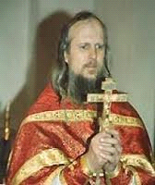 · католики составляли 850 миллионов человек (57,8 %)
· протестанты составляли 470 миллионов человек (31,9 %)
· православные и приверженцы других восточных церквей составляли 150 миллионов человек (10,2 %)
Около половины христиан из общего их количества на конец XX века проживало в Европе.

4. Ознакомьтесь с толкованием значения слова “православие” на сайте http://supercook.ru/slav/slov-mif-08.html. Что означает это слово?
Наши древние предки, славяне, называли себя православными, потому что они почитали Правь.
ЯВЬ — это явленный мир, мир материальный. И не только материальный. Это ещё и мир идей, мыслей, намерений. Потому что они тоже явны на уровне наших образов.
НАВЬ — это неявленный мир, то, что не проявлено в этом мире, мир потусторонний, в который уходят умершие, именуемые «навьи». Хотя иногда навьи могут являться и в наш мир, в ЯВЬ, например, в виде птиц, чтобы посмотреть, как живут их потомки.
СЛАВЬ — любовь к Богам, олицетворяющим наших славных древних 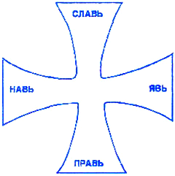предков, прославление божественных сил, заложенных во всём окружающем мире, во всей Природе, в том числе и в человеке.
ПРАВЬ — мир богов. Всеобщие правила, законы Вселенной, а также правила, установленные нашими пращурами, после смерти ставшими славянскими Богами.
Наши предки представляли эти четыре понятия в виде славянского креста (древнейший символ в виде креста возник задолго до появления христианства).
Термин "Православие" на древнеславянском языке означал некое постоянно свершаемое в жизни магическое взаимодействие с Богами, совершенствующее формирующий мир — люди славили «Правь» для совершенствования порядка во всем славянском роде-племени и в своей собственной жизни.
5. Прочитайте отрывки из книги И.Я.Фроянова “Начало христианства на Руси”, размещённой на сайте http://royallib.ru/read/froyanov_igor/nachalo_hristianstva_na_rusi.html#221150. Приведите примеры тесного переплетения христианства с язычеством в Древней Руси.

Распространяемое на Руси XI-XII веков христианство подвергалось глубокой языческой обработке. Устройство домовых церквей на Руси XI-ХII веков — дань языческим верованиям и представлениям, которые стойко держались в сознании древнерусского общества, сравнительно недавно принявшего крещение. Домовые церкви превращались в своеобразные домашние святыни. Происходило слияние христианства с я зычеством.
Языческое сожжение было вытеснено захоронением в землю. На костяках археологи находят порой кресты и образки. Но вместе с тем в могилу клали и пищу. Эта пища, необходимая умершему в загробной жизни, а также поминальные трапезы после похорон и в поминальные родительские дни — явные признаки языческих представлений о душе и потустороннем мире. Такие представления не были чужды и верхним слоям древнерусского общества. Княжеское погребение конца XI века, обнаруженное в ходе раскопок Десятинной церкви в Киеве, содержит предметы вооружения, свидетельствующие о соблюдении при похоронах языческого обряда.
Культ предков был приурочен к «родительским дням», когда свершались поминки по усопшим. Такими днями являлись «страстной четверг», второй день «фоминой» недели, следующей за пасхальной неделей, и «родительская суббота» накануне троицына дня.
Языческое мироощущение настолько крепко держалось в общественном сознании Древней Руси, что сами борцы за чистоту христовой веры путали праздники христианские и языческие, скажем, сошествие святого духа с русалиями. Монахи-летописцы порой вели счет времени по «русальным неделям».
6. Прочитайте информацию об отношении древних славян к христианским святым (http://sf.ff-rggu.ru/prepod/ivahnenko_e_n/russia_na_porogah - Ивахненко Е.Н. Россия на порогах). Кого православные почитают особо?
Принципиальным мировоззренческим расхождением является различие трактовок места человека в системе отношений Бога и мира. Из язычества человек вынес преимущественно подчиненное отношение к природным силам, олицетворенным духами и богами. Однако боги оставались максимально приближены к человеку, что допускало возможность "сговора" с ними через жертвоприношения. Славянские языческие боги представляли собой воплощение собственно человеческих черт – они переменчивы и даже капризны. Так же, как и люди, они несли в себе доброе и злое начало (белобоги и чернобоги). Пространственно божки и духи, по представлениям славян, не отделялись от мест обитания человека. Природа в такой системе взглядов рождается и существует сама по себе. Она могущественна, но равноправна с богами и людьми. В системе христианской Божество и природа представляются иначе: тварный мир создан единым Творцом, удаленным, недосягаемым, лишенным качественных характеристик.
Стремление увидеть Бога осязаемого, схожего хотя бы с чем-то, что есть в вещественном природном мире, составляет суть культового запроса новообращенного в христианство язычника. Прежнюю веру в волхвов и ведунов призвана была заменить вера в чудеса святых. "Народ русский, при своем практическом характере, - писал А.П.Щапов, - смотрел на святых большей частью с натурально-практической точки зрения. Он представлял, что святые назначены быть ему помощниками в борьбе со стихиями природы, поддерживать его физическое, материальное благосостояние" [Щапов А.П. Исторические очерки народного миросозерцания и суеверия// Соч.: В 3 т. Т. СПб., 1906. С.77].
Богатое наследие славянских духов-покровителей способствовало и первичному закреплению в древнерусском православии духовного приоритета Богородичного культа над культом Христа. Этой идее было подчинено все изначальное храмовое строительство. От первого храма, находящегося еще в пещере, до четвертого – каменного, все было посвящено богородичному культу. "Печеряне, - отмечал епископ Макарий, - всегда почитали ее своею первою и высшею покровительницею".
7. Ознакомьтесь с мнением об особенностях православного календаря, представленном по адресу
http://webcache.googleusercontent.com/search?q=cache:vkhcZqqB_S0J:forum.alpari.ru/showthread.php%3Ft%3D39205+%D0%BF%D1%80%D0%B0%D0%B2%D0%BE%D1%81%D0%BB%D0%B0%D0%B2%D0%B8%D0%B5+%D0%B8+%D1%8F%D0%B7%D1%8B%D1%87%D0%B5%D1%81%D1%82%D0%B2%D0%BE&cd=25&hl=ru&ct=clnk&gl=ru&source=www.google.ru.
Какой святой, по мнению стороннего наблюдателя, соперничал с Иисусом Христом по значимости?

Православие действовало по единому рецепту. К важнейшим датам древнеславянского календаря был формально приурочен официальный церковный месяцеслов - святцы, то есть дни празднования в честь святых и событий.
Праздник, связанный с культом растительности - «зеленые святки», или «русальная неделя» - слился с Троицей. Самый крупный древнеславянский праздник - день Ивана Купалы, бога изобилия - с рождеством Иоанна Крестителя и т. д.
Православие впитало в себя политеистические традиции язычества, и прежние божества-покровители продолжают жить под «христианскими» облачениями многочисленных святых.
Так, функции древнеславянского Перуна, бога-громовержца, даятеля небесной влаги, которому соответствовали древнеримский Юпитер и древнегреческий Зевс, стал исполнять Илья Пророк. А соответственно Нептун и Посейдон, боги морей, передали свои полномочия святителю Николаю, сфера влияния которого впоследствии значительно расширилась. Один из западных служителей церкви, посетив дореволюционную Россию, писал: «Святому Николаю... воздается более молитв и поклонов, чем всем остальным святым в совокупности. Русский молится не Богу. Он поклоняется святому Николаю и ему возносит свои моления... Это их домашнее божество».
8. Ознакомьтесь с представлениями православных о святости в книге Е.Н.Ивахненко “Россия на порогах”, размещённой на сайте http://sf.ff-rggu.ru/prepod/ivahnenko_e_n/russia_na_porogah. Есть ли в вашей культуре понятие “святотатства”?
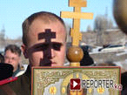 Противоположным языческому полюсом духовности на Руси XI-XII вв. являлся идеал святости. Представление о святости семантически изначально было мотивированно как "свет". Отсюда Святая Русь – земля света. В одно и то же понятие "святости" в разное время вкладывали различную совокупность признаков.
В первые века христианства на Руси в него вкладывались представления об источнике святости (Бог, Святой Дух, Троица); о проводнике святости (чистые и непогрешимые субъекты поклонения – Богородица, ангелы, апостолы, "всех святых чинове"); о воплощении святости (церковь, жертвенник, праздник); о свидетельстве святости (молитвы, Евангелие, книги и т.д.). В период наиболее активного противостояния язычеству существовало как бы две "святости" - небесная и земная, воплощавшие в себе сам "божественный свет" и его "отблеск". Между первым и вторым четко обозначена граница, переступить которую равносильно "святотатству". То есть, совершить воровство "святости", незаконное ее присвоение (тать - вор, грабитель).
В первые века русского христианства одновременно сосуществуют три духовных центра: привнесенный идеал святости (церковь), мир языческих представлений (низшие сословия) и нормы и идеалы светской жизни (высшие сословия). И если светская власть в целом стремилась найти в церкви своего союзника, то язычество, в качестве ведущей духовно-религиозной основы простонародья, вступило с ней в продолжительную и вовсе не безуспешную борьбу. Острая идейная конфронтация обернулась не только обращением язычников в христиан, но и оязычиванием христианства.

9. Прочитайте на сайте http://schools.keldysh.ru/school1413/religija/pravosl.htm об основных отличиях православия от западной ветви христианства в вопросах загробной жизни. Расскажите, каким православное вероучение видит путь души после смерти.
Учение о загробной жизни в православии является учением-дополнением. Православие полностью восприняло учение античных христиан о загробной жизни, но добавило к нему три учения второго порядка. Вот эти дополнительные учения и составили специфику православия.
Первое дополнительное учение - о мытарствах души. Православные богословы учат, что когда душа после смерти тела летит к престолу Божию, то она проходит на небе через сторожевые посты, охраняемые бесами. Таких постов более двадцати. Они называются мытарствами. На мытарствах душу любого человека (в том числе и святых) бесы мучают морально и физически. Но эти мучения кратковременны и в конечном счете в тот же день она пребывает к престолу Божию.
Второе дополнительное учение - о трёх поклонах Богу. После смерти тела и до определения в рай или ад душа умершего, учат православные богословы, трижды посещает престол Божий. Эти посещения называются поклонами, ибо они связаны с необходимостью для души кланяться Богу и каяться перед ним в своих грехах. Поклоны должны совершаться на третий, девятый и сороковой дни после смерти тела. Между первым и вторым поклонами душа направляется Богом на осмотр рая, а между вторым и третьим - на осмотр ада. Во время третьего поклона вершится первый суд над душой, после которого она, в соответствии со своим поведением в жизни, направляется в рай или ад. Родные и близкие в дни поклонов должны устраивать поминки, на которых надо молиться за упокоение души ближнего и вспоминать его добрые дела.
Третье дополнительное учение - о возможности в день второго пришествия Иисуса Христа некоторым душам закоренелых грешников освободиться от адских мук и перейти из ада в рай. Но для этого должны быть выполнены два условия. Во-первых, умерший должен быть православным, и, во-вторых, за него должны молиться духовенство, родные и близкие.
10. Рассмотрите старинные славянские надгробия в виде дома, приведённые в статье Н.Ветлицкой “Языческая символика славянских архаических ритуалов” на сайте http://www.gumer.info/bogoslov_Buks/okkultizm/veleck/01.php. Такая форма надгробий объясняется представлением о переходе души после смерти в другую жизнь, где ей понадобится этот новый дом.
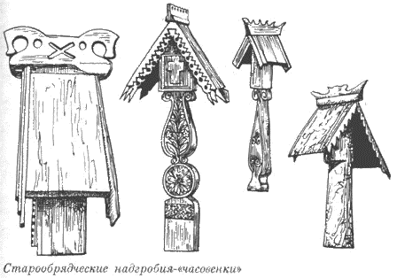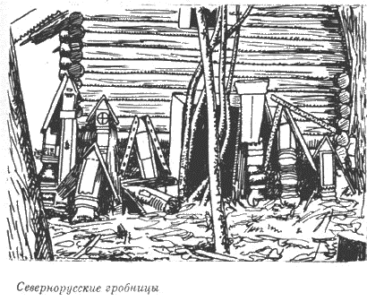￼￼

VI. Народный календарь.
1. Посмотрите на схему и прочитайте материалы сайта http://supercook.ru/slav/slov-mif-08.html. Скажите, на какой основе базируется аграрный календарный цикл древних славян, наложившийся на христианский годовой цикл.
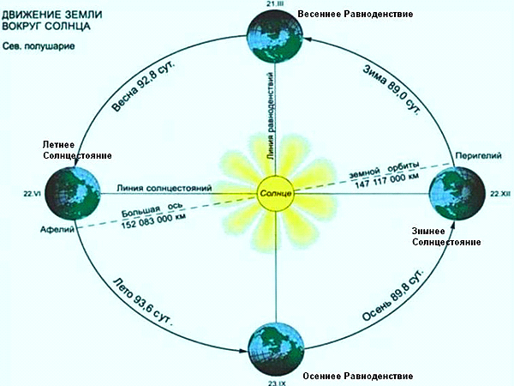
В году бывает самый короткий день - это день зимнего солнцестояния. В этот день солнце поднимается совсем невысоко над горизонтом и быстро заходит. В эти сутки у нас самая долгая ночь − ночь зимнего солнцестояния. После дня зимнего солнцестояния день начинает прибывать, а ночь укорачиваться.
Весной наступают такие сутки, в которых длительности дня и ночи равны. Это день весеннего равноденствия. Затем летом наступают сутки, в которых самый долгий день и самая короткая ночь. Это день летнего солнцестояния. После него день постепенно укорачивается, а ночь удлиняется.
Осенью опять наступают такие сутки, в которых длительности дня и ночи равны. Это день осеннего равноденствия. После него дни становятся еще короче и короче, а ночи длиннее. И так, пока не наступит самая долгая ночь в году − ночь зимнего солнцестояния.
Эти четыре дня в году - весеннего равноденствия, летнего солнцестояния, осеннего равноденствия и зимнего солнцестояния − были у наших древних предков-язычников самыми великими праздниками.
2. На сайте http://berezha.ucoz.ru/publ/10-1-0-12 прочитайте отрывок из статьи «Отношения в миру и отношения к МИРУ» (Домников С.Д. Мать-Земля и Царь-город. Россия как традиционное общество, с. 199). Скажите, какая символика объединяет все славянские народные праздники.
Праздники утверждают космический принцип всеобщего единства мира, когда человек может почувствовать свою принадлежность к каждому из миров, ощутить связь с каждой отдельной частицей мироздания. В одни сроки доминирует идея породнения человека с животными (Святки), в другое – мужчин с женщинами (Троица), в третьих преобладает единение с предками (Навья неделя и конец Троицкой недели), в четвертых – небесная космическая символика (Рождество, Купало). В целом же все праздники имеют символику общего круга (всеобщего единения). Космогоническая составляющая праздничного ритуала выражает идеал небесной (космической) общины, общества, включенного во всю систему природно-космического существования.
3. На сайте http://www.websib.ru/~gardarika/Kapishe/volxv.htm прочитайте информацию о том, как древние славяне-христиане воздействовали на будущий урожай (а также смотри V.8).
В пору пахоты, сева яровых и "прозябания" зерна в земле мысль древнего славянина обращалась к предкам, тоже лежащим в земле. В эти дни ходили на кладбище и приносили предкам пшеничную кутью, яйца и мед, считая, что предки-покровители помогут всходам пшеницы. Кладбища представляли собой в древности как бы "поселки мертвых" - над сожженным прахом каждого умершего строилась деревянная "домовина" ("столп"); в эти миниатюрные дома и приносили угощение предкам весной и осенью. Позднее стали над могилами насыпать земляные курганы. Обычай "приносов" в родительские дни сохранился и до наших дней.
Прочитайте дальше о трёх весенних праздниках. О чём крестьяне молили небо в этот период?
4. Ознакомьтесь с месяцесловом, то есть с официальным православным календарём, размещённым на сайте http://www.bogoslovy.ru/mesiaceslov.htm. Обратите внимание на наиболее значимые церковные праздники, выделенные красным цветом. Среди них нет тех праздников, которые не закреплены за определённой датой (как Пасха и соответственно Троица).
5. Просмотрите размещённый на сайте http://arira.ru/obryady-i-prazdniki-slavyan.htm перечень значимых событий в народном календаре, заметная часть которых представляет собой языческие праздники.
6. Прочитайте отрывок из книги Г.А.Носовой “Язычество в православии”, размещённой на сайте http://www.verigi.ru/?book=208& . Скажите, чем православные крестьяне заменили поклонение природным объектам и богам-покровителям.
Аграрный календарь охватывал все стороны трудовой и бытовой жизни населения Древней Руси. Систематически наблюдая за состоянием природы, крестьянин-славянин накапливал запас положительных знаний, рациональных представлений об окружающем мире. Он приходил к установлению в годовом кругообороте природы естественных периодов, определявших чередование трудовых процессов. Однако в эти реалистические наблюдения вплетались элементы иллюзорного толкования действительности, стремление воздействовать на природу «сверхъестественными» путями. Поэтому календарные праздники с их традиционными игрищами, увеселениями, развлечениями, связанные с этапами хозяйственных работ, включали и религиозные обряды и ритуалы, суеверные приметы и гадания, направленные на магическое обеспечение желаемого урожая, плодородия, благополучия, здоровья.
Характер солярного культа славян свидетельствует о том, что солнечные божества, под какими бы наименованиями они ни выступали (летописными — Даждьбога, Сварога, Хорса или упоминавшимися в восточнославянской обрядности и народной поэзии — Ярилы, Купала), олицетворяли собой солнце как оплодотворителя земли, как источник земного и человеческого плодородия. Вполне очевидно, что это был народный земледельческий культ.
В христианских культах древний славянин находил аналогии своим прежним обрядам и воззрениям: в культе «чудотворных» икон, мощей, реликвий — черты фетишистского почитания предметов, в культе «святых» мест — поклонение загадочным объектам природы, в таинственных церковных обрядах — магические действия древних волхвов, в образах православных святых — старых богов-покровителей. Ряд христианских святых: «защитник» земледельцев Никола, патроны скотоводства Власий, Георгий, Флор, Лавр и другие ̶ заместили собой сходных по значению древних покровителей крестьянского хозяйства.
7. Прочитайте в 4 главе вышеупомянутой книги (http://www.verigi.ru/?book=208&chapter=4) имена христианских святых, которые запоминали русские крестьяне. А принято ли в вашей культуре давать святым прозвища?
Христианские имена и названия в народной интерпретации получили прозвища и наименования, близкие и понятные крестьянству.
Из-под христианской оболочки в них проступал утилитарный, практический подход народа к осмыслению календарных сроков. В наибольшей степени был богат обрядами и приметами весенний календарь. Даты календаря марта— апреля напоминали крестьянину о близких полевых работах. Март: 1 (по старому стилю) — Евдокия (в этот день гадали об урожае ржи по полосам на снегу), 4 — Герасим Грачевник (прилет грачей),
7 — Василий Капельник, 9 — Сорок мучеников (прилет жаворонков), 17 — Алексей Водотек (с гор вода), 19 — Дарья Поплавиха. Апрель: 1 — Мария Египетская (вскрываются ручьи, ключи), 2 — Тит Ледолом (лед на реках проламывается), 3 — Никита Водопол, 8 — Ларион Выверни Оглобли (начало езды на телегах), 23 — Егорьев день («Егорий с теплом»).
С установлением тепла внимание календаря с погодных условий переносилось непосредственно на трудовые процессы. Май — начало июня — время интенсивной трудовой деятельности: 5 — Ирина Рассадница (сеют капустную рассаду), 9 — Никола с кормом (скот может питаться травой), 21 — Константин и Елена Сеяльники (сеют яровые и лен), 29 — Федосья Колосница (рожь колосится). Июнь: 13 — Акулина Гречишница (начало посева гречи)
После завершения посева наступало время ожидания урожая. Календарь отмечал крутые повороты и колебания в погоде: 12 июня — Онуфрий Передерник (поворот лета, день на убыль), 23 — Аграфена Купальница (начинали купаться), 20 июля — Ильин день (молились, чтобы не убило грозой), 1 августа — первый спас (переставали купаться), 18 — Флор и Лавр (окончание посева ржи. Кто сеет после этого срока, получит плохой урожай).
В зимних приметах больше внимания уделялось метеорологическим наблюдениям: 1 октября — покров (земля покрывается снегом), 30 ноября — Андрей Первозванный «с мостом» (подмораживает землю), 6 декабря — «Никола реки загвоздил морозом», 12 — Спиридон Поворот («солнце на лето, зима на мороз»). В календаре содержалось указание и на меру расходования продовольственных запасов: 16 января — Петр Полукорм, 24 — Аксинья Полухлебница (кончается половина годовых запасов).
8. Просмотрите описание некоторых народных праздников на сайтах http://bivalochi.narod.ru/bivalochi_blagvest.html, http://www.calend.ru/holidays/slav/ и http://supercook.ru/slav/slov-mif-08.html. Обратите внимание на старые славянские названия месяцев, которые сменили нынешние латинские эквиваленты. Прочитайте раздел, посвящённый Благовещенью. Скажите, почему в этот день принято шуметь.
В народе считалось, как проведешь Благовещенье, так и весь год пройдет.
По традиции Благовещенье считается днем открытия земли, пробуждения природы от зимнего сна. Поэтому принято было совершать очистительные обряды: прыгали через костер, сжигали соломенные постели, умывались талой водой, чтобы снять все хвори, окуривали зимнюю одежду.
Чтобы защитить скот от хищников, на Благовещенье шумели, звонили в бубенцы, грохотали тазами. Считалось, что на какое расстояние распространится звук - на том и зверье лесное держаться будет. Змей и грызунов отпугивали, сжигая мусор с огорода.
Существовал обычай ставить в кадку с водой икону Благовещенья и молить ее об урожае. А кусочки Благовещенской просфоры зарывали по углам поля и брали с собой на сев.
Вода, освещенная на Благовещенье, могла поднять на ноги больного, считалась исцеляющей.
В некоторых местах на Благовещенье отпускали на волю птиц.

VII. Новогодние праздники.
1. Прочитайте отрывок статьи из Википедии (http://ru.wikipedia.org/wiki/), посвящённый разным новогодним вехам. Скажите, как несколько веков назад славяне называли границу между старым и новым годовыми циклами.
Некоторые исследователи склонны считать, что новый год древние славяне начинали от весеннего равноденствия. По старинному поверью солнце в апреле встречается с месяцем, а с первого мороза они расходятся в дальние стороны: один на восток, другой на запад, и с той поры не встречаются друг с другом до самой весны (индоевропейский мотив свадьбы месяца и солнца).
До конца XVII века новолетие на Руси начиналось не с января, а с марта (как в древнем Риме) или с сентября (как в Византии). До 1492 года, как полагают исследователи, оба новолетия существовали параллельно, но преобладал мартовский стиль. С 1492 года завоёвывает преобладание сентябрьский стиль, вытесняющий мартовский.
2. Прочитайте на сайте http://newyear-21vek.narod.ru/goroskop12.htm, как на Руси праздновали осенний Новый год. Расскажите, как отмечали этот праздник при царском дворе.
В 14 веке наши предки стали отмечать новый год по православному церковному календарю и почти 200 лет праздновали его приход 1 сентября. В Древней Руси это был День Симеона Летопроводца, или Семенов день, как его стали называть позднее. 1 сентября собирался оброк, подати, вершился личный суд.
В Успенском и Благовещенском соборах московского Кремля проходили праздничные службы, - крестный ход, чтение Евангелия и Апостола, освящение воды, омовение икон. В церемонии участвовали патриарх и царь, приглашались бояре и воеводы, думные дворяне и дьяки. Иностранные послы преподносили различные заморские дары. Чаще всего это были часы, - большая редкость на Руси в те времена. В первый день нового года отличившихся подданных цари жаловали чинами и наградами, деньгами и собольими шубами, золотыми и серебряными кубками, сыпали в толпу мелкие деньги. Богатые люди раздавали по приютам милостыню, или посылали еду, – пироги, калачи, пряники, а также одежду.
В царских палатах Московского Кремля устраивался праздничный пир, который, по традиции, открывал приготовленный целиком жареный лебедь. На стол подавались также говядина и свинина, утки и куры, стерлядь и лососина. Обязательными блюдами на столе были кутья, взвар, блины, толокно и кисель. Традиционно подавалось большое количество разнообразных пирогов и пирожков, а также блины, оладьи, хворосты, караваи. Среди напитков наиболее популярными были мед, ягодный морс, квас и настоянная на различных травах водка. Без приглашения в гости не ходили, - “незваный гость хуже татарина”, гласила русская поговорка.
3. Прочитайте материалы сайта http://www.costumy.ru/istoriya.html. Скажите, почему в России дважды празднуют Новый год?
Последний раз Новый год 1го сентября на Руси был от-празднован с царской пышностью в 1698 году. Оделяя каж-дого яблоком, Петр Iназывал каждого братом, поздравлял с Но-вым годом, с новым счастьем. Каждый заздравный кубок царя Петра Великого сопровождался выстрелом из 25 орудий.
Но кроме Нового года у нас в России отмечают ещё и "Старый Новый год". Он отмечается, потому что наш современный календарь, нового стиля, был введён папой римским Григорием 13 в 1582 году. Он заменил собой календарь юлианский (старый стиль), который применялся с 45 года до нашей эры. Григорианский календарь более точен − учитывается длина суток, смена фаз луны, количество дней в фазе. Россия очень долго жила по юлианскому календарю. Только 14 февраля 1918 года был введён григорианский календарь. Между старым и новым стилями за два тысячелетия появилась разница, составившая 13 суток. Так что из уважения к движению светил, истории да православной церкви, которая и по сей день пользуется юлианским календарём, мы получили возможность два раза встречать Новый год − 1 и 14 января, чем мы с удовольствием и пользуемся.
4. Ознакомьтесь с материалами сайта http://subscribe.ru/archive/philosophy.slavjane/200712/08212435.html, посвящёнными зимней новогодней обрядности. Скажите, что вы узнали о первом дне святочного цикла. Как славяне колядовали? А в вашей культуре сохранились традиции, связанные с переодеванием?
Дата Рождества (католического) или Сочельника (православного) тоже была выбрана не случайно, она была наложена на традиционные праздники славян:
- Корочун – самый короткий день в году, день зимнего солнцестояния,
- Коляду – начало солнечного цикла.
Ночь на Коляду традиционно считалась волшебной, когда можно погадать о своем будущем, о видах на урожай, пообщаться со своими предками.
Вот, например, приметы этого дня:
«Коли на Коляду небо звездисто, то будет богатый приплод скота и много ягод на будущий год»,
«Каков на Коляду иней на деревьях, таков цвет будет на хлебе»,
«Ясный день на Коляду, сильные морозы - это к хорошему урожаю, коли тропинки черны, то урожай на гречку».
«Коли в этот день снега глубоки – травы и хлеб будут высоки».
«Если в этот день тепло – весна будет холодная».
«Если метельная ночь – пчёлы хорошо роиться будут».
В эту ночь в очагах возжигали из бадняка Живой Огонь. Бадняк − так называлось найденное в лесу вертикально стоящее дерево. Оно считалось освященным богами символом связи с предками. От бадняка зажигали огненное колесо Ярилы. Высекая искры, символы обновленной жизни, бадняк поднимали на шесте и разносили новый огонь по домашним очагам. Поутру встречали обновленное Солнце. Колядования проводили и в течение последующих дней до Щедреца. Считалось, что сам Велес (в образе медведя) участвует в колядках, посещая вместе с колядующими каждый дом.
Колядование - древний славянский обычай. Обряд состоял в том, что по домам ходили группы славельщиков, состоящие в основном из подростков, и прославляли Коляду. Славильщики останавливались под окнами, заходили в дома и просили у хозяев разрешения спеть колядки. Как правило, в каждом доме славильщиков встречали радушно и гостеприимно, заранее готовя угощение и подарки. Содержание колядок было весьма разнообразно, но объединяло их одно: щедрым хозяевам желали получить богатый урожай, обильный приплод у скота, быть здоровыми и счастливыми, благодарили за щедрые подарки и угощение; а скупых порицали, желали им неурожая, накликали засуху и всякие несчастья. Закончив петь, славильщики, как правило, получали в подарок специальное обрядовое печенье, выпеченные из теста фигурки домашних животных, съестные припасы, а иногда и деньги.
5. Прочитайте продолжение вышеназванной статьи (http://subscribe.ru/archive/philosophy.slavjane/200712/08212435.html). Расскажите, как завершались Святые вечера.
Святки делились на Святые вечера, длившиеся от Коляды до Щедреца (31 декабря), и на Ворожные (страшные) вечера, длившиеся от Щедреца до Водокреса. Ворожные вечера были вечерами чародейства и волшебства, когда славяне могли общаться со своими предками. В это время проходили молодежные посиделки, девичьи гадания.
Последний день святок ─ Щедрец, был знаменит своими щедровками и праздничным пиром. Было обязательным присутствие на столе свинины. Перед пиром необходимо было повеселить народ песенками – «щедровками». Состав ряженых был такой же, как и на Коляде. Набрав мешок гостинцев, колядовщики расходились, чтобы встретить Щедрый новый год в семейном кругу.
6. Ознакомьтесь с описанием традиции святочного ряжения на сайте http://www.booksite.ru/fulltext/sha/ngi/na/1.htm#14. Расскажите, как вела себя молодёжь на Святки.
Приход колядующих в древности воспринимался как приход из иного мира умерших предков к домам потомков, а одаривание их – как жертвоприношение в надежде на помощь и защиту в наступающем году.
Ряженые могли изображать различных животных и птиц: козу, медведя, лося, волка, лисицу, журавля и т. п.; представителей чужой, некрестьянской среды: барыню, барина, фельдшера, цыгана, татарина, еврея и др.; разного рода изгоев человеческого общества, скитающихся по свету: нищих, калик перехожих, бродяг, разбойников, странников; людей, имеющих знания, недоступные обычным крестьянам: кузнецов, мельников, коробейников; а также представителей потустороннего мира: смерть, покойника, кикимору, черта, беса, ведьму и т. д. Они надевали на себя шкуры животных, вывернутые мехом наружу шубы и шапки, накидывали на плечи рогожу, соломенные маты, обвешивались ветвями деревьев, подпоясывались лыком. Во многих случаях костюм ряженого мог состоять из старой, рваной, грязной одежды, истоптанной обуви, а также одежды, не соответствовавшей полу и возрасту ряженого. Последнее было очень широко распространено: парни переодевались в женскую одежду, женщины – в мужскую. Характерной чертой ряженья было также освобождение от одежды вообще. Некоторые ряженые одевались таким образом, что прикрывали только верхнюю часть тела, оставляя обнаженной нижнюю, или же в ходе игры сбрасывали всю одежду, оставаясь голыми.
Необходимым элементом облика ряженого была маска. Маски, как правило, изготавливали к конкретному дню, а затем выбрасывали и лишь в редких случаях сохраняли до следующего праздника.
При всем разнообразии святочных игр в них преобладали две темы – тема брака и похорон. Мотив брака обыгрывался в форме шуточной свадьбы, точнее, антисвадьбы: женихом становилась переодетая женщина, а невестой – парень, вместо фаты использовали рогожу, вместо венцов – веники, вместо кадила – лапоть, а вместо аналоя – лохань. При этом «поп» в грязной рогоже – «рясе» распевал непристойности на мотив церковных песнопений.
Большой популярностью на вечерках пользовались сценки отпевания, похорон. В этих сценках один из участников изображал покойника в саване, с огромными зубами и выбеленным мукой лицом «Покойника» вносили в избу, бросали на пол и начинали отпевать. «Поп» раскачивал лапоть, наполненный тлеющим куриным или коровьим навозом, «дьячок» и «причитальщица» пели непристойные песни. Вслед за отпеванием «покойника» начиналось прощание с ним: парни заставляли сопротивлявшихся девушек целовать «покойника», который неожиданно старался их ущипнуть, уколоть булавкой или залезть под сарафан.
7. На том же сайте (http://www.booksite.ru/fulltext/sha/ngi/na/1.htm#14) прочитайте отрывок, рассказывающий о святочных гаданиях. Скажите, как и о чём гадали русские крестьяне. Расскажите, как гадают ваши соотечественники.
Гадали в основном в вечернее или ночное время, стараясь успеть до первого крика петуха. В русской деревне гадать умели все. Гадали индивидуально или собираясь небольшой группой – девушки, старики или вся семья.
В гаданиях использовалось множество разнообразных предметов домашнего обихода, сельскохозяйственных орудий, украшений, растений, цветов, а также ритуальная пища – хлеб, блины, хлебные крошки, кутья, каша. Все эти предметы выступали в символическом, а не бытовом значении. Так, например, кольцо, венок, платок считались символами брака, зерно – материального достатка, уголь, зола – печали и болезни, щепотка земли – смерти. Главными атрибутами святочных гаданий были блюдо, кольца, которые в него складывали, и платок, которым блюдо накрывали. Кольца вынимали из блюда под пение подблюдных песен: девушки, исполняя очередной куплет, давали ответ владелице кольца о ее будущем.
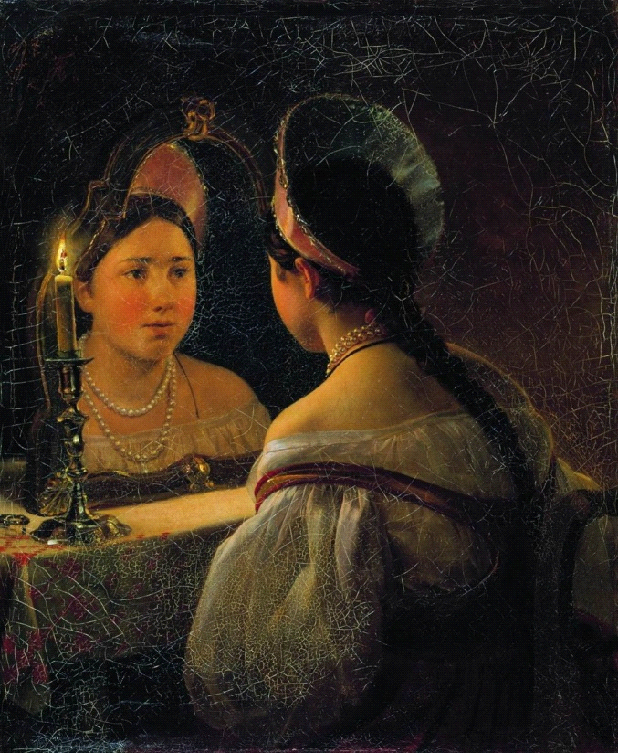 Девушки пели песни, в которых предсказывалось богатство, замужество или несчастье, безбрачие. Это были песни-метафоры, предсказания в них передавались через символические образы: хлеб (зерно), квашня с хлебом, жемчуг, золото предвещали благополучие, довольство, достаток; ворона (коршун), сидящая на избе, – смерть; расстилание полотна – работу у чужих людей; сани – нежеланный уход из родного дома; брачный венец, яхонт, сокол, голубка, кочет – скорое замужество. По всей России девушки гадали на святки с помощью башмака, который бросали за ворота Нос упавшего башмака указывал якобы направление той деревни, в которую девушка выйдет замуж.
Гадание в русской деревне считалось греховным делом, после которого требовалось очищение святой водой, исповедь и причащение.
8. Ознакомьтесь с содержанием последнего праздничного дня Святок на сайте http://www.booksite.ru/fulltext/sha/ngi/na/1.htm. Расскажите, что ещё делали в этот день, кроме традиционного купания в проруби.
КРЕЩЕНИЕ (КРЕЩЕНИЕ ГОСПОДНЕ, БОГОЯВЛЕНИЕ) – двунадесятый праздник православного календаря, установленный 6/19 января в память о крещении Иисуса Христа Иоанном Крестителем в водах реки Иордан, во время которого Иисус Христос впервые был представлен народу как Сын Божий.
В день Крещения после литургии к проруби отправлялся крестный ход в сопровождении всех деревенских жителей. Священник проводил молебен, в конце которого три раза опускал в прорубь крест, испрашивая на воду Божие благословение. После этого все присутствующие набирали из проруби воды, которая считалась святой, обливали ею друг друга, а некоторые парни и мужчины, чтобы очиститься от святочных грехов, купались в ледяной воде.
Крещенское водосвятие осмыслялось в деревенской культуре как очищение вод от нечисти, заполонившей мир в дни новолетья. По поверьям, распространенным в русских деревнях, вода в реке после водосвятия оставалась святой еще в течение трех дней. Верили, что в ночь на Крещение сам Иисус Христос купается в реке и что Его может увидеть в этот миг ребенок или чистый душой человек. Поэтому существовал запрет на осквернение воды в Крещение и в течение трех дней после него: нельзя было полоскать в прорубях белье, бросать в воду грязь или нечистоты и даже просто нарушать «покой и святость воды».
С праздником Крещения были связаны также представления о необходимости задабривать всех умерших предков семьи – «родителей», которые якобы приходят в эти дни в деревни. В крещенский сочельник, так же как и в рождественский, для них устраивали трапезу с поминальными блюдами: кутьей, блинами, киселем. Верили, что «родители» в благодарность за заботу потомков могут помочь им в их делах и заботах.
Крещение считалось в народе особым днем, который может принести счастье: например, верили, что жизнь ребенка, крещенного в этот день, будет проходить в довольстве и радости; сватовство будет удачным, а свадебный сговор, совершенный в Крещение, обеспечит мир и согласие семье. А если человек увидит, как в Крещение «открывается» небо, то может загадать желание, которое обязательно исполнится. В этот же день на площадях больших сел устраивались смотры невест, на которые съезжались парни и их родители, собиравшиеся женить своих сыновей в наступающий после Крещения мясоед.
9. Прочитайте материалы сайтов http://www.costumy.ru/istoriya.html и http://wordweb.ru/2008/12/25/novyjj-god-istorija-prazdnika.html. Расскажите, что вы узнали о Деде Морозе.
А в России ещё с незапамятных времён сохранялись мифы и сказки о боге Зимы Морозе Красном или Синем носе, Студенце, Карачуне, который и перевоплотился в Деда Мороза.
Среди его родственников значится восточнославянский дух холода Трескун, он же Студенец, Мороз. В русском фольклоре можно найти много разных сказок и легенд о Морозе – хозяине снежных полей и лесов, который приносил на землю холод, снег, метели. Его называли по-разному: Мороз, Морозко, а чаще, с уважением, по имени-отчеству: Мороз Иванович. В те времена он редко дарил подарки, наоборот, люди, которые верили в его силу, дарили подарки ему, чтобы он стал добрее. Когда же на Руси начали встречать Новый год зимой, в ночь с 31 декабря на 1 января, Дед Мороз стал главным героем нашего праздника. Но его характер изменился: он подобрел и стал приносить детям подарки в новогоднюю ночь.
В декабре 1998 года нашему Деду Морозу нашли родину - город Великий Устюг.

10. Прочитайте на сайте http://www.promoroz.ru/raznoe/traditsii7.php историю появления в русской традиции Снегурочки. Кому мы обязаны созданием этого новогоднего персонажа?

У Деда Мороза есть спутница – внучка Снегурочка. Этим чисто русским “изобретением” мы обязаны Александру Николаевичу Островскому. Ее родиной считается костромская земля, где в имении Щелыково у писателя возник замысел весенней сказки “Снегурочка”. Драматург художественно переработал народную сказку о девушке, вылепленной из снега и растаявшей от солнечных лучей.
История так очаровала многих своей простотой, что, например, известный меценат Савва Мамонтов захотел поставить сказку на сцене одного из московских театров. В разработке костюмов участвовали Васнецов, изобразивший Снегурочку в светлом сарафане с повязкой на голове, Врубель, создавший образ для декоративного панно, где Снегурочка в пуховой одежде с горностаевым мехом, а Рерих изобразил ее в меховой шубке.
Снежная девушка была настолько популярна, что стала постоянным персонажем рождественских елок. Есть у Снегурочки и обязанности: она помогает раздавать подарки, водит хороводы и поет песни.
11. Прочитайте анекдоты на новогоднюю тему с сайта https://sites.google.com/site/samyesmesnyeanekdoty/home/anekdoty-pro-novyj-god. Скажите, какие национальные черты высмеиваются в этих анекдотах. А шутят ли в вашей стране на тему встречи Нового года?
Звонят мужику под Новый год. Он трубку снимает:
- Да. Спасибо, и вас также. Спасибо, и вам того же. Спасибо, и вас туда же.

Встречаются два приятеля через несколько дней после нового года.
- Ну, как встретил Новый год?
- Не знаю, еще не рассказывали...

Праздник нового года - это ужин, заканчивающийся завтраком...

- Почему Санта-Клаус разносит подарки один, а Дед Мороз - со Снегурочкой?
- Особенности национального характера. Санта-Клаус после встречи Нового Года домой сам доберется, а Деда Мороза должен кто-то дотащить.

Что за удивительная страна Россия: Новый год начинают встречать где-то на Дальнем Востоке, а заканчивают где-то под столом.

Каждый год 31 декабря мы с друзьями ходим в баню. И не потому, что традиция у нас такая, а потому, что каждый раз, спрашивая у жены разрешения привести на праздник друзей, каждый из нас слышит в ответ традиционное: "Идите вы все в баню!"
А давайте позовем тех, без кого не обходится ни один Новый год?
-Давайте!
- Милиция! Милиция!
"Дедушка Мороз, выходи!" - кричали дети, пританцовывая возле туалета.

VIII. Масленица.

1. Просмотрите другие имена Масленицы, приведённые на сайте http://www.playcast.ru/view/1768465/067c56d56d606dfb7528d0a97a785e00945d2b7cpl, и прочитайте следующий отрывок. Скажите, что такое Масленица. На какие периоды она делится?
Вся неделя делится на два периода: Узкая Масленица и Широкая Масленица. Узкая Масленица — первые три дня: понедельник, вторник и среда, Широкая Масленица — это последние четыре дня: четверг, пятница, суббота и воскресенье. В первые три дня можно было заниматься хозяйственными работами, а с четверга все работы прекращались и начиналась Широкая Масленица.
2. Ознакомьтесь с описанием Масленицы на сайте http://www.booksite.ru/fulltext/sha/ngi/na/2.htm. Объясните, почему Масленицу называли пьяной, обжорной и широкой.
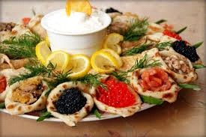 МАСЛЕНИЦА (МАСЛЕНКА) – праздник проводов зимы, восьмая неделя перед Пасхой. Этот праздник восходит к весенним аграрным обрядам дохристианской эпохи жизни славян, когда масленица приурочивалась ко дню весеннего равноденствия – рубежу, отделяющему зиму от весны. Обрядовые действия были направлены на то, чтобы зимние тяготы закончились и наступила весна, а за ней теплое лето с обильными хлебами.
По канонам Православной Церкви сыропустная неделя предназначалась для подготовки верующих людей к посту, когда каждый из них должен был проникнуться настроением, соответствующим наступающему времени телесного воздержания и напряженных духовных размышлений.
В традиционном русском быту эта неделя стала самым ярким, наполненным радостью жизни праздником. Масленица называлась честной, широкой, пьяной, обжорной, разорительницей. Масленица отмечалась по всей России и в деревнях, и в городах. Ее празднование считалось для всех русских людей обязательным. В деревнях в ней принимали участие все жители, независимо от возраста и социального положения, за исключением больных и немощных. Неучастие в масленичном веселье могло повлечь за собой, по поверью, «жизнь в горькой беде».
Первые три дня масленой недели шла подготовка к празднику: привозили
дрова для масленичных костров, убирали избы. Основные празднества
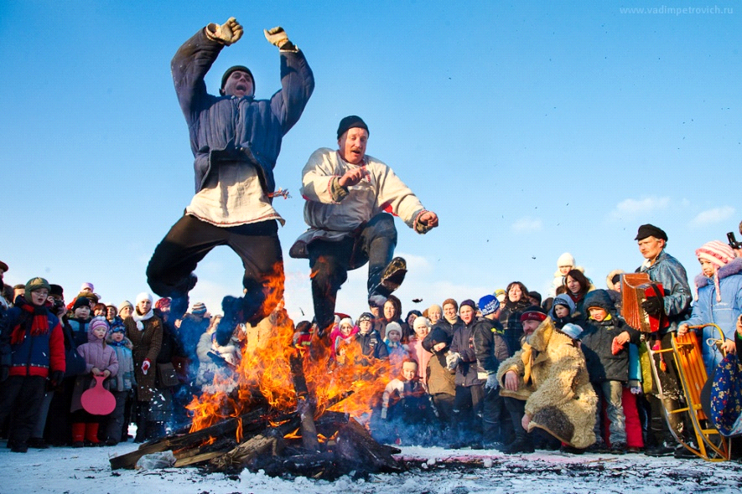приходились на четверг, пятницу, субботу, воскресенье – дни широкой масленицы.
Все масленичные развлечения проходили обычно на улице. В дома заходили только для того, чтобы немного согреться, если было морозно, и угоститься праздничными яствами. Нарядно одетые люди – девушки, парни, семейные пары, дети, старики и старухи – все высыпали на улицу, участвовали в праздничном гулянье, поздравляли друг друга, шли на ярмарку, где покупали нужные и ненужные вещи, удивлялись чудесам, которые показывали в балаганах – передвижных театрах, радовались кукольным представлениям и «медвежьим потехам» – выступлениям вожака с медведем. Масленичный комплекс включал в себя такие развлечения, как катание с гор, катание на санях, различные обряды чествования молодоженов, кулачные бои, шествия ряженых, военные игры. В масленицу звучало множество песен, прибауток, приговоров.
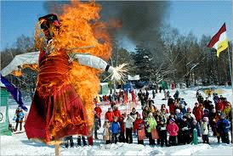 Характерной особенностью масленицы было употребление большого количества жирной пищи, а также пьянящих напитков. Из напитков предпочитали пиво, а из пищи – сметану, творог, сыр, яйца, всевозможные мучные изделия: блины, сырники, пряженцы, хворост, лепешки.
Прощались с масленицей всегда в воскресенье. В этот день в северных и центральных районах Европейской России собирались жечь большие костры, а в южных хоронили сделанное из соломы чучело Масленицы.
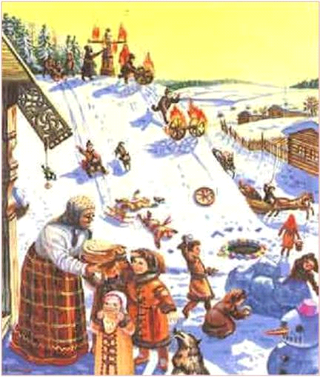

3. На том же сайте (http://www.booksite.ru/fulltext/sha/ngi/na/2.htm) прочитайте о катании с горок. Расскажите, кто принимал участие в этом развлечении.
Катание молодежи с ледяных гор было одним из главных развлечений масленичной недели.
Для катаний заливали водой естественные горы или специально сколоченные из дерева. Ледяной скат переходил в длинную ледяную дорожку, зачастую спускавшуюся к реке или озеру. Катальные горки старались украсить: рядом с ними ставили елки, развешивали фонарики.
Ближе к вечеру около горки собиралась вся деревенская молодежь. Для катания использовались санки, рогожи, шкуры, коньки, ледянки – круглые расплющенные корзины, заледеневшие снизу, катульки – широкие выдолбленные доски, корежки – деревянные корыта, напоминавшие долбленые лодки, короткие скамейки, перевернутые вверх ножками. Дети садились на санки по нескольку человек. Парни, желая показать девушкам свою удаль и молодечество, скатывались с самых высоких гор: садились в верткую корежку и лавировали по крутым склонам, управляя ею, как лодкой, с помощью специальной короткой палки, или, взяв на руки визжавшую девушку, спускались, стоя на ногах. Однако чаще всего катались парами на санках: девушка садилась к парню на колени, а потом должна была поблагодарить его за катание поцелуем. Если девушка не соблюдала этого правила, молодежь «замораживала» санки, т. е. не разрешала встать с них до тех пор, пока парень и девушка не поцелуются.
По обычаю в катании с гор должны были принимать участие и молодожены. Катание с гор не запрещалось и женатым людям, существовало даже такое поверье, что замужняя женщина, катавшаяся в масленицу с горы, получит хороший урожай льна.
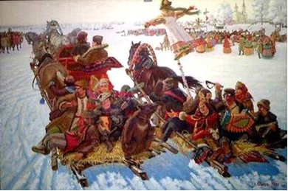
4. Прочитайте далее в книге И.Шангиной “Русские праздники. От Святок до Святок” (http://www.booksite.ru/fulltext/sha/ngi/na/2.htm) о традиции катания на санях. Расскажите, какие правила соблюдали во время таких катаний.
5. Прочитайте на том же сайте (http://www.booksite.ru/fulltext/sha/ngi/na/2.htm) описание кулачного боя, который устраивался 2-3 раза в год (на Святки, на Масленицу и иногда на Семик). Опишите, как он происходил. Есть ли в вашей культуре похожая традиция?
Кулачный бой – праздничное развлечение парней и молодых мужчин. Команды составлялись по признаку социальной или территориальной общности участников. Друг с другом могли биться две деревни, жители противоположных концов одного большого села, «монастырские» крестьяне с помещичьими и т. д. Кулачные бои готовились заранее: команды сообща выбирали место для битвы, договаривались о правилах игры и количестве участников, выбирали атаманов. Кроме того, была необходима моральная и физическая 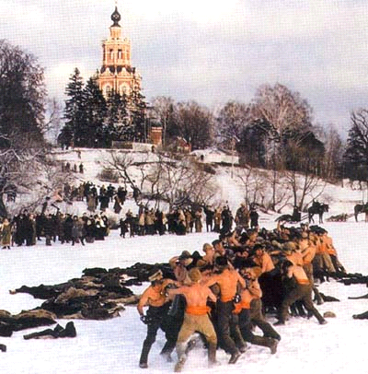подготовка бойцов. Мужики и парни парились в банях, старались больше есть мяса и хлеба, которые, по поверью, придавали силу и смелость.
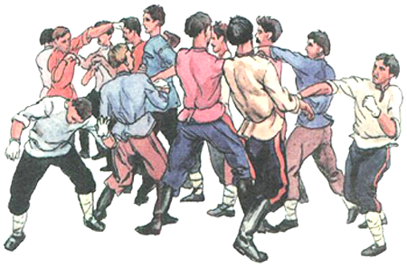 Его участники всегда принадлежали к одной возрастной группе. Битву начинали обычно подростки, их сменяли на поле парни, а затем вступали в бой молодые женатые мужчины – «сильные бойцы». Бой начинался с прохода главных бойцов в окружении подростков по деревенской улице к выбранному месту боя. На поле парни становились двумя «стенками»-командами друг против друга, демонстрируя свои силы перед противником, слегка задирая его, принимая воинственные позы, подбадривая себя соответствующими выкриками. Затем раздавался клич атамана, за ним общий рев, свист, и начинался бой. Наиболее сильные бойцы включались в битву уже в самом конце. Наблюдавшие за кулачным боем старики обсуждали действия молодых, давали советы тем, кто еще не вступил в бой. Завершался бой бегством противника с поля и общей веселой попойкой участвовавших в нем парней и мужиков.
6. На сайте http://www.passion.ru/love/3869.htm прочитайте информацию о том, что делали в Прощёное воскресенье. Скажите, почему русские просили друг у друга прощения?
IX. Пасха.
1. Прочитайте отрывок из книги И.Шангиной “Русские праздники” (http://www.booksite.ru/fulltext/sha/ngi/na/2.htm). Скажите, почему, говоря о Пасхе, сначала вспоминают о Вербном воскресенье.
Евангельское повествование о всеобщем признании Иисуса Христа Мессией в последнее воскресенье перед Пасхой в русском народном сознании переплелось с древними языческими представлениями о символе пробуждающейся весны – вербе. В православной традиции верба отождествлялась с пальмовыми ветвями, которыми приветствовал Иисуса Христа народ Иерусалима, и считалась символом Его победы. В субботу перед Вербным воскресеньем ветви вербы приносили в церковь, там они освящались церковнослужителями.
2. Прочитайте пересказ евангельской истории о воскрешении Христа на сайте http://www.paskha.ru/index.php?pages_id=1&pagei=all. Скажите, почему, по-вашему, Фома и другие апостолы умерли в мучениях, но не перестали проповедовать учение Христа.
Распятие Христа произошло в пятницу, которую мы теперь называем страстной, на горе Голгофе, вблизи городских стен Иерусалима. Один из учеников Спасителя, Иосиф Аримафейский, с разрешения прокуратора Иудеи Понтия Пилата снял тело Спасителя с Креста и похоронил Его. Первосвященники выставили у Гроба Господня стражу.
По иудейским обычаям, гроб представлял собой пещеру, выдолбленную в скале. Тело умершего смазывали маслами и благовониями, обвивали тканью и клали на каменную плиту. А вход в пещеру закрывали большим камнем. Так поступили и с телом Иисуса – за одним исключением. Его Погребение было совершено в спешке – заканчивалась пятница, а в субботу (которая наступает с вечера пятницы) по иудейским обычаям нельзя делать никаких дел. И поэтому тело Иисуса не успели умастить благовониями.
Благочестивые женщины, ученицы Христа, очень переживали по этому поводу. Они любили Христа, и им хотелось, чтобы Он ушел в Свой последний земной путь «как полагается». Поэтому рано утром в воскресенье, взяв благовонные масла, они поспешили к Гробу, чтобы исполнить все, что нужно. Благовонные масла еще называются миром, вот отчего тех женщин мы называем женами-мироносицами.
На рассвете первого дня недели, пришли Мария Магдалина и другая Мария посмотреть гроб. И вот сделалось великое землетрясение, ибо Ангел Господень, сошедший с небес, отвалил камень от двери гроба и сидел на нем.
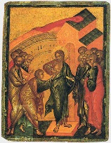Женщины, изумленные самим фактом явления им Ангела, удивились еще больше, увидев, что гробница пуста. В пещере лежала только ткань, в которую было завернуто тело, и платок, который был на голове Христа. Христос воскрес – в самом прямом смысле этого слова! Печаль женщин сменилась радостью, и они побежали сообщить о Воскресении апостолам…
Вечером того же дня апостолы собрались в одном иерусалимском доме, чтобы обсудить происшедшее: сначала они отказывались верить в то, что Христос воскрес. Двери дома были наглухо заперты – апостолы опасались преследования властей. И вдруг неожиданно вошел Сам Господь и, встав посреди них, сказал: «Мир вам!»
Кстати, апостола Фомы в воскресенье в том иерусалимском доме не было. И когда другие апостолы рассказали ему о чуде, Фома не поверил – за что и был прозван неверующим. Фома не верил в рассказы о воскресении Иисуса до тех пор, пока собственными глазами не увидел Его. А на Его теле – раны от гвоздей, которыми Христа прибивали к Кресту, и пробитые копьем ребра Спасителя… После этого Фома, как и другие апостолы, пошел проповедовать – донести до каждого Благую весть. И мученически умер за Христа: он-то точно знал, что Христос воскрес, и даже угроза смертной казни не заставила апостола перестать говорить об этом людям.
После этого Господь являлся апостолам, и не только им, еще не один раз – до тех пор, пока на сороковой день после Своего Воскресения не вознесся на Небо. Прекрасно зная человеческую природу: мы ничему не верим, пока не убедимся в этом сами, Иисус, по сути, пожалел своих учеников. Чтобы они не мучились сомнениями, Он часто находился среди них, разговаривал с ними, подтверждая тем самым то, во что поверить на первый взгляд было невозможно – в то, что Христос воскрес!

3. Прочитайте в электронной энциклопедии на сайте http://www.rusinst.ru/articletext.asp?rzd=1&id=6722&tm=15 (http://www.rusinst.ru/docs/%D0%9F_obraz.pdf) описание всенощной службы в ночь на Пасху. Расскажите, что происходит в полночь.
Задолго до полуночи верующие, в светлых одеждах, стекаются в храм. Перед самой полуночью торжественный благовест возвещает о наступлении великой минуты. Священнослужители с крестом, светильниками и фимиамом вместе с народом обxодят вокруг церкви с пением. Все молящиеся идут с возжженными свечами. Шествие останавливается у затворенных западных ворот храма, как бы у дверей гроба Христова. И здесь священник, подобно ангелу, возвестившему мироносицам у гроба о Воскресении Христовом, первый возглашает радостную песнь: «Христос воскресе из мертвых, смертию смерть поправ и сущим во гробех живот даровав». Эта песнь троекратно повторяется священнослужителями и хором.
4. Прочитайте отрывок из вышеназванной энциклопедии (http://www.rusinst.ru/docs/%D0%9F_obraz.pdf, стр. 534-535). Слово “Пасха” имеет несколько значений. Скажите, как ещё называют воскресенье, которым оканчивалась Страстная неделя. Почему первое яйцо, полученное на Пасху, пользовалось особым уважением?
Во многих местах России день Воскресения Христова назывался Великим днем. Празднование «Велика дня» на Руси начиналось троекратным лобызаньем и приветствием друг друга словами «Христос воскресе» и ответным «Воистину воскресе», причем одаривали друг друга яйцами. Особенным уважением пользовалось в народе «пасхальное яйцо», полученное первым: оно обладало способностью открывать нечистую силу, оно никогда не испортится до следующего года.
5. Там же на странице 539 прочитайте о том, какие яйца ели на Пасху. Скажите, как они назывались. Какие свойства им приписывались?
Обрядовой едой на Пасху являлись в первую очередь крашеные яйца, гл. обр. красные; ими обменивались и при этом троекратно целовались. Кроме одноцветных яиц (крашенки) широко распространены были также многоцветные, с узором (писанки). Чтобы щеки были румяными, умывались на Пасху водой, в которую клали крашеное яйцо.
6. Ознакомьтесь с пасхальными играми и развлечениями, имеющими ритуальный характер (http://www.rusinst.ru/docs/%D0%9F_obraz.pdf, стр. 535-536). Скажите, есть ли в вашей культуре традиции, связанные с сакральными играми.
В великорусских губерниях утром в первый день Светлого Праздника выходили крестьяне на пригорки, ребята влезали на крыши любоваться игрой солнышка. Взойдет-заиграет оно на безоблачном небе — быть, по примете, лету, богатому урожаю и счастливым свадьбам.
На Пасхальной неделе почти у каждого дома устраивались качели. Качались девушки и парни вместе.
Здесь, как и повсеместно, было принято «катать яйца». Играющий ставил яйцо «на кон», то есть выкладывал на землю, где крашеные яйца выстраивали в одну линию. Шагах в ста от середины кона отмечали место, откуда игроки катили мяч, сделанный из льняных хлопьев или ваты, обшитый тряпицей. Вышибленное яйцо считалось выигранным. В катании яиц участвовала только молодежь — девушки и парни, молодые женщины и мужчины.
7. Прочитайте на сайте http://www.tvoyrebenok.ru/pasha-kultura.shtml , когда “играет” солнце. Скажите, наблюдают ли ваши соотечественники подобные природные явления.
Исчисление Пасхи связано с астрономическими условиями, это делает основательными народные приметы. Ранним утром в первый день Пасхи крестьяне выходили смотреть на "игру" солнца, что бы предсказать будущий урожай.
В народе убеждены, что солнце "играет" пять раз в году :
- на Рождество - 25 декабря/7 января;
- на Крещение - 6/19 января;
- на Благовещение - 25 марта/7 апреля;
- на Пасху ;
- на Иоанна Крестителя (Иван Купала ) - 24 июня/7 июля. Некоторые считают, что оно "играет" еще и на Петров день - 29 июня / 12 июля.
8. Прочитайте описание Пасхальной недели на сайте http://www.rusinst.ru/docs/%D0%9F_obraz.pdf (537-538). Скажите, какие дни Святой недели были посвящены веселью.
С первого же дня Пасхи отверзались, по верованию русских, врата райские и оставались отворенными до последнего дня. Счастлив был тот, кто умрет в Пасху, тому — прямая дорога в селения праведных.
Были местности, где ходили в понедельник Святой недели на кладбища христосоваться со своими покойниками; по большей же части этот обычай соблюдался после Пасхи, на Радоницу. Со вторником в народе было связано имя «купалища». В старину существовал обычай обливать в этот день холодной водой тех, кто проспал заутреню. Со Светлой среды начинались весенние хороводы, продолжавшиеся до Троицына дня каждый вечер. В Святую пятницу, именуемую «прощеньем», было в обычае звать тестю с тещей зятя и его родных «на молодое пиво». Пасхальная суббота называлась в народе «хороводницей»; в этот день был самый разгар молодого веселья в деревне. В воскресенье со светлой седмицы на Фомину неделю были проводы Пасхи. В этот день, по старинному обычаю, собирали все оставшиеся от праздничного стола кости и несли их на поле, где и зарывали. Это должно было охранять посевы от градобития. Другие же берегли эти кости в хате и бросали их в топящуюся печку во время летних гроз.
9. Прочитайте на сайте http://troitsa.paskha.ru/ об ещё одном весеннем празднике, привязанном к Пасхе. Скажите, как его называют в народе. Есть ли в вашей культуре праздник, похожий на Троицу?
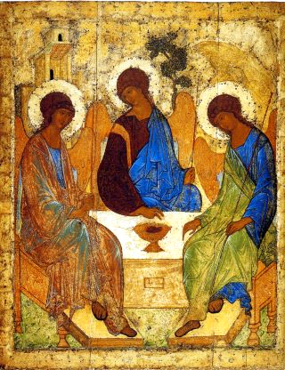 Празднование Троицы установлено в честь сошествия Святого Духа на апостолов в виде огненных языков. После Рождества и Воскресения Христова этот праздник - главнейший в церковном году и празднуется на 49 день после Пасхи. Поэтому Троицу еще называют Пятидесятницей.
В народе Троицу называют Зеленым воскресеньем. В этот день принято собирать букеты из мелиссы, мяты, осоки, чтобы принести в церковь, а затем - украсить дом. Особое место уделяется также молодым берёзовым ветвям. Зелень символизирует жизнь, и зеленую неделю предки отмечали задолго до появления христианства.
Прихожане держат в руках цветы, пахучие травы и зеленые ветки, символизирующие обновление.
На праздничный обед приглашают близких людей и родственников, угощают караваем, блюдами из яиц, блинами, пирогами, киселем и дарят друг другу веселые подарки.
Накануне, в "родительскую субботу", следует помянуть усопших - посетить кладбище, навести там порядок.
По народной традиции на Святую Троицу нельзя делать "грязную" работу, купаться в течение трех дней. В течение всей Троицкой недели церковь не проводит венчания.
А следующий день после Троицы – Духов день. Земля считалась именинницей, на ней также не работали, а поутру ходили на поиски кладов, потому, что в свои именины хорошему человеку земля обязательно откроет что-то ценное.
X. Круговорот жизни по-русски.
1. Прочитайте на сайте
http://russian-traditions.ru/rozhdenie/magicheskie-dejstviya-pri-rodax/ о том, какие традиции у русских связаны с появлением на свет ребёнка. Что вы знаете о магических действиях в подобной ситуации в вашей стране?
Часто крестьянки вообще мало обращали внимания на беременность и работали до тех пор, пока не начнутся роды. В соответствии с поверьями о «нечистоте» беременной и роженицы, чтобы она не «осквернила» жилого дома, она даже зимой уходила рожать подальше от жилья — в баню, хлев, сарай.
Если женщина долго мучилась родами, бабка приводила ее из бани или хлева в избу, покрывала стол скатертью, ставила на нее хлеб, соль и брагу; потом отодвигала стол от лавок, распускала на родильнице всякие узлы и трижды обводила вокруг стола, водой спрыскивала родильницу, застав ее врасплох, чтобы испугом ускорить разрешение от бремени. Домашние с этой же целью начинали кричать в избе или под окном, на улице, что-нибудь такое, что может вызвать испуг, например: «Горим! Пожар!..» Муж нередко кричал и стонал вместо жены, отвлекая злые силы от роженицы.
Первой пеленкой сыну служила отцовская рубаха, дочери — материнская. Вообще все самые первые действия с младенцем (купание, кормление, подстригание волос) были окружены ритуалами.
В доме между тем готовили родильнице теплую брагу или даже рыбные пироги. Принеся новорожденного в первый раз в избу, бабка передавала его на руки отцу, который сам клал его в люльку и тем как бы официально признавал его своим детищем. Счастливым считался ребенок, если он, будучи женского пола, похож на отца, а мужского – на мать.

2. На том же сайте (http://russian-traditions.ru/rozhdenie/posle-rozhdeniya-rebenka/)
ознакомьтесь с православной традицией крещения младенцев. А как в вашей стране новорождённых приобщают к религии?

На восьмой день после рождения или ранее — если младенец слаб – совершалось крещение. Для обряда крещения приглашали кумовьев.
Выбор крестных родителей был очень серьезен, поскольку в случае болезни или смерти родителей на них возлагалась ответственность за воспитание ребенка; поэтому и выбирали их из близких людей - родственников или друзей семьи. Крестный отец - кум, крестная мать - кума.
Зажиточные отцы приглашали священника к себе в дом; у большинства других бабки приносили новорожденных в церковь в любое время года. При крещении родители редко просили священников дать то или другое имя ребенку; обычно священник давал ребенку имя святого, память которого празднуется в день крещения или ближайший к нему.
После крестин отца и мать поздравляли с сынком или дочкой. Кума с
Зажиточные отцы приглашали священника к себе в дом; у большинства других бабки приносили новорожденных в церковь в любое время года. При крещении родители редко просили священников дать то или другое имя ребенку; обычно священник давал ребенку имя святого, память которого празднуется в день крещения или ближайший к нему.
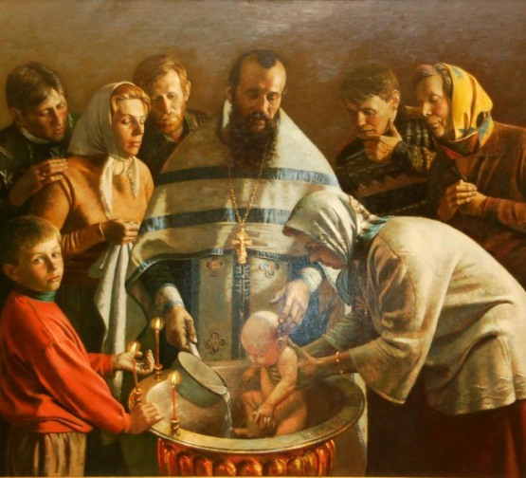
После крестин отца и мать поздравляли с сынком или дочкой. Кума с кумой сажали за стол и угощали приготовленной для них закуской и чаем, а самого виновника торжества свивали и клали к родильнице на расстеленную шерстью вверх шубу, тем самым желая ему богатства.
Крестины отмечались с некоторой торжественностью лишь в том случае, если в крестьянском доме появлялся первый новорожденный, особенно мальчик, и если эта семья жила в достатке. В больших и бедных семьях это событие проходило незаметно.

3. На сайте библиотеки Гумера (http://www.gumer.info/bibliotek_Buks/Culture/Obrjads/Obrjad_14.php) можно узнать, что принято делать в наше время при появлении на свет ребёнка. А что делают в этом случае молодые родители и их близкие в вашей стране?
В наше время сложились новые традиции приветствовать появление на свет человечка. В день выписки отец в назначенный час непременно ждет ̶ вот сейчас он получит из рук медсестры туго перевязанный розовой (девочка) или голубой (мальчик) лентой сверточек. Маме дарят ее любимые цветы. При рождении девочки принято дарить розовые и красные цветы, а при рождении мальчика - синие или фиолетовые.
На смотрины гостей обычно приглашают через месяц, дав маме и новорожденному некоторое время окрепнуть. Гости несут с собой подарки малышу. Это может быть коляска (к примеру, купленная вскладчину), одежка, игрушки. Существует также обычай приглашать гостей еще раз - "на зубок" - и дарить малышу серебряную ложку.
В фотоальбом "Наш ребенок" заносятся все сведения о ребенке (вес, рост при рождении) и фиксируются этапы жизни маленького человека. Первая улыбка... первые шаги... первый праздник в детском саду... первая партнерша (кавалер) по танцу… школа, первый класс...
4. Прочитайте на сайте http://www.gumer.info/bibliotek_Buks/Culture/Obrjads/Obrjad_14.php главу «Имянаречение». Что вы узнали о выборе имени у русских в прошлом? Расскажите, какими соображениями руководствуются в вашей культуре, называя новорождённого.
До принятия христианства у славян имена выбирались родителями. Они имели определенное смысловое значение: Светлана, Людмила, Красава, Любава, Добронрава, Забава, Милуша, Всеволод, Владимир, Добромысл, Добрыня, Ярослав, Мстислав, Святослав и т. д. Кроме выбора, существовал и обычай выходить за ворота и спрашивать имя первого встречного или встречной. Каковое называлось, такое и давали новорожденному. Считалось, что это принесет ребенку счастье. Иногда имя скрывали или заменяли ложным, чтобы не испортил или не превратил в оборотня колдун. Предки наши были людьми крайне суеверными, и поэтому многие имена напоминали прозвища: Волчий Хвост, Нелюб, Ждан, Кручина, Болван, Угрюм, Любим и т. д. Если такие имена, как Малинка или Любим, вполне объяснимы, то, например, Болван - совсем неподходящее имя для младенца. Но объяснялись такие оскорбительные имена боязнью "глаза", т. е. привлечения недоброго завистливого внимания злых сил, которые захотят завладеть красивым и здоровым малышом, а на какого-нибудь Гнилозуба не польстятся.
Называли детей и по времени и обстоятельствам появления их на свет. В старинных рукописях можно встретить имена: Зима, Дорога, Полетко, Суббота, Мороз, называли и по профессиям: Кожемяка, Быкодер; по именам разных животных, птиц, рыб: Заяц, Линь, Сом, Гусь, Соловей, Баран, Кот; по народностям, жившим возле места рождения: Татарин, Мордвин.
Для полного исчезновения этих имен понадобилось почти 6 столетий, и дольше всего сопротивлялась введению нового имянаречения северо-западная часть Руси, которая еще ряд столетий после принятия христианства оставалась языческой.
Церковь установила систему двойного имянаречения - церковного и славянского (языческого) имени, первое - от Церкви, второе - от родителей. Это произошло, потому что при крещении дается имя прославленного своими деяниями в христианстве святого. Своих же святых на Руси еще существовать не могло, поскольку святые не могли быть язычниками. Значит, и не было таких русских имен, которые бы принимала Христианская Церковь. Приходилось давать чуждые, непривычно звучащие имена - греческие или еврейские.
В XIII в. Церковь попыталась отменить право родителей на выбор имени новорожденному и установить монопольное право духовенства на присвоение имен христианских. Однако это не дало желаемых результатов и привело к тому, что в народе стал использоваться старый обычай наречения имени при первом постриге, совершаемом у славян, по народному обычаю, в пяти-семилетнем возрасте. Таким образом, по церковной записи после рождения человек именовался Василием, а по домашнему обычаю с пяти лет именовался Соботой. Обычай присвоения двух имен продержался до Петра I, когда окончательно утвердилось иудейское, греческое и римское именословие, встречаются еще и отдельные имена арабского, индийского, персидского и германского происхождения.
Сперва имя давалось по святому, чья память выпадала на день крещения. Постепенно это правило перестало соблюдаться, и имена стали выбираться по вкусу родителей. В некоторых семьях из поколения в поколение передаются одно-два имени предков, как по женской, так и мужской линии (чаще по последней). Например, дед - Сергей Михайлович, отец - Михаил Сергеевич, сын - Сергей Михайлович и т. д. В других семьях принято давать детям имена бабушек и дедушек, что всегда и было честью как для старшего члена семьи, так и для только что родившегося.
С именами связывалось множество суеверий. Нельзя давать новорожденному имя умершего ребенка, чтобы он не унаследовал его судьбы; можно назвать именем умершего деда или бабки, если они были счастливы и удачливы, т. к. судьба передается через поколение. Если у женщины рождаются одни девочки, она дает последней свое имя, дабы следующим родился мальчик.
5. На сайте http://www.inmoment.ru/secret_name.html прочитайте описание характера какого-нибудь известного вам русского имени. Сравните его с характером вашего знакомого, которого так зовут. Узнаёте ли вы своего знакомого в этом описании?
6. На вышеупомянутом сайте (http://www.gumer.info/bibliotek_Buks/Culture/Obrjads/Obrjad_14.php) в главе «Родня» ознакомьтесь с названиями родственников, многие из которых сегодня уже почти забыты. А много ли подобных обозначений родства в вашем языке?
7. Ознакомьтесь с иерархическим устройством русской крестьянской семьи (http://berezha.ucoz.ru/publ/10-1-0-6). Скажите, многое ли отличает её от вашей традиционной семьи лет 100 назад.
Без семьи невозможно не только полноценное хозяйство, но и воспроизводство рода, а значит, оба основания традиции, содержащее религиозно-культовую подоснову, культ Рода и Земли, не реализуются. Человек, таким образом, остается не только вне социальности, но и вне религии.
Семья воспринималась как хозяйственная и нравственная основа правильного образа жизни. Возглавлял семейный коллектив старший по возрасту и положению мужчина – “большак”. Основной его функцией было руководство хозяйственной деятельностью семьи. Он же представлял свою семью перед лицом общины на сельском сходе. И, наконец, он являлся основным работником в семье: семейная власть и труд являлись нераздельными реалиями. Мужчине-домохозяину принадлежала исключительная власть над всеми членами семьи.
Делами по дому распоряжалась старшая женщина в семье – “большуха”, жена главы семьи. Она, как правило, ведала семейными запасами, хранила общесемейные деньги, следила за порядком в доме, распределяла работы среди женщин. Большуха во всем была советницей мужу, а в домашних делах обладала определенным первенством, с которым считались все мужчины. В случае длительной отлучки мужа, например при его уходе на заработки, она брала на себя руководство всем хозяйством, включая полевые работы.
Наибольшим авторитетом в семье после большака и большухи пользовался старший сын. Он первым выделялся среди других сыновей. К нему всегда обращались только по имени-отчеству. Сын помогал отцу в хозяйственных делах. Он ездил на ярмарку, продавал хлеб, покупал необходимые для семьи товары. Отец выдавал ему деньги, за которые сын отчитывался перед отцом. Жена старшего сына была первой помощницей свекрови.
Наиболее тяжелым было положение младшей невестки и снохи (“молодухи”). Если свекровь или кто-нибудь из старших обижал младшую невестку, то муж, сам находящийся в низах социальной лестницы, не мог защитить жену, а только утешал ее. В семье мужа каждая невестка должна была обходиться своими средствами, в основном приданым, которое составляло полную ее собственность.
Иерархическая структура семьи отчетливо проявлялась, например, в том, как рассаживались члены семьи за столом. Под святой угол садился глава семьи, рядом с ним – старший из сыновей. Мужчины рассаживались по одну сторону стола – на лавках, женщины – по другую, на приставных скамейках. Дети ели за отдельным столом, около печи. Свекровь сидела вместе с ребятишками, чтобы доглядывать за ними. Стряпка подавала на стол и ела после всех. Случалось и так, что сначала ели взрослые, потом дети; при этом женщины стояли позыди мужей и хлебали из-за их спин. Ели из одной миски деревянными ложками. Мясо брали после того, как свекор дасть указание – стукнет ложкой.
8. На сайте http://www.gumer.info/bogoslov_Buks/okkultizm/veleck/01.php прочитайте отрывок из главы «ЯЗЫЧЕСКИЕ ПРЕДСТАВЛЕНИЯ О СМЕРТИ И ВЕЧНОСТИ» в книге Н.Велецкой «Языческая символика славянских архаических ритуалов». Что вы узнали о восприятии славянами понятий “жизнь” и “смерть”? А как вы представляете жизненный путь человека?
Как и для многих других, и не только европейских народов, для славян характерно представление о влиянии звезд на людские судьбы. В общих чертах оно сводится к следующему. Со звездами связано жизненное начало человека. У каждого — своя звезда. С рождением она появляется на небосводе. Со смертью же происходит падение ее, либо туда уходит дух умершего (что в значительной мере определяется его действиями на земле, в последний период жизни в особенности), который через некоторое время в ином облике может снова вернуться на землю. Дух умерших праведников, замечательных личностей обретает вечную жизнь на звездах; их звезды не гаснут, а сияют вечно.
Особенно важен комплекс языческих представлений о смерти как форме перехода в «иной мир», его структуре и расположении, путях и способах этого перехода и лежащие в основе всех их отражения древнеиндоевропейской идеи извечного кругооборота перевоплощений.
Одна из основных функций календарной обрядности — заклятие благополучия, в значительной мере зависящего от благодетельного воздействия предков на все окружающее людей, а погребального ритуала — способствовать переходу в «вечный мир», приобщению к сонму предков, обеспечить достижение «вечной обители» в иной форме существования.
Для понимания языческих представлений о смерти наиболее важно положение о том, что смерти в нашем понимании у язычников нет. Русская поговорка «Родится на смерть, а умирает на жизнь» предстает как синтез воззрений об извечном кругообороте перевоплощений. Сказки, предания и легенды, заговоры, пословицы и поговорки, загадки, духовные стихи, позволяют понять представления язычников о пособниках смерти, путях ведущих в потусторонний мир, грани между земным и «вечным миром», о способах преодоления ее и помощниках в долгом и трудном пути на «тот свет».
Из разрозненных и сбивчивых воззрений, которыми мы располагаем, можно выделить элементы, присущие кругу представлений о мире предков. Располагается он или под землей, или над небосводом, а также за горизонтом, за необъятными водными просторами и неприступной высоты горами. Путь туда идет сквозь воздушное пространство, непроходимый (зачарованный) лес, через пещеры, пропасти, овраги, глубокие расщелины в земле, через непроходимые болота; через моря, озера, реки, как бурные, быстротекущие, так и стоячие и даже огненные.
Независимо от подземного или космического расположения, как и за горизонтом, за морем природа его представляется некоторым подобием земной. В нем также цветут деревья и луга, текут реки, возвышаются горы; рай обычно представляется вечно цветущим садом, наполненным плодами, цветами, поющими птицами. То же можно сказать и относительно предков, которые и там сохраняют семейные и родовые связи.
В представлениях об извечном переходе от жизни к смерти и от смерти к жизни, нескончаемой цепи перевоплощений, жизни душ умерших в потустороннем мире и возвращении их на землю в самых различных обликах, совершеннейший из которых влечет за собой возвращение в свой род новорожденным, существенная роль принадлежит идее мирового дерева. Дуб у языческих славян — священное дерево, связанное с культом предков, с воплощением душ умерших, а также с идеей мирового дерева, что явственное отражение получило в заговорах Мотив дерева на могиле устойчиво держится в обычае сажать на могиле дерево или куст.
Все элементы ритуальных собраний вокруг покойников имеют сложное функциональное содержание, раскрывают связи его с идеей бессмертия, вечного возрождения, восходящие к древнеиндоевропейским представлениям о напитке бессмертия. Функции музыки восходят к представлению язычников о ней как посреднике двух миров, средстве общения с предками, а также с богами. Хмельное питье — ритуальный предмет, связанный с культом предков, приобщением к нему, а также с представлениями о стимуляции плодородия,
Таким образом, комплекс действ, из которых составляется ритуал общественных собраний вокруг покойников, направлен на противодействие губительному воздействию смерти на все живое, главное же — на урожай, плодовитость скота, жизнеспособность людей, на приобщение к вечной жизни умершего, т. е. на поддержание нормального, непрекращающегося течения жизни и содействие вечному ее воссозданию.

9. Ознакомьтесь с матералами сайта
http://russian-traditions.ru/pogrebenie/provody-usopshego/ «Проводы усопшего».
Сравните старинный славянский погребальный обряд и современный похоронный обрядовый комплекс. А что вы можете рассказать о ваших погребальных традициях? Приходилось ли вам участвовать в погребальном обряде? Что вам запомнилось в особенности?

Хотя теперь в городе чаще всего стараются в день смерти перевезти усопшего в морг, в православных семьях в небольших городах и деревнях, где нет моргов, сохраняется традиция ночного бдения около покойника. Если не приглашается священник, псалтырь или другие священные книги читают верующие миряне. Но часто посиделки старушек у гроба проходят в самых обычных воспоминаниях или беседах. В изголовье покойного зажигают свечи, их прикрепляют к углам гроба, ставят в стакан на столе, а перед иконами — лампады. Раньше в зимнее время не спешили хоронить и ставили покойников в церковь, только на восьмой день предавали тело земле.
Существует обычай выносить тело из дому ногами вперед, стараясь не задеть за порог и косяки двери, чтобы предотвратить возвращение покойника по своему следу. Многие народы, в том числе и славяне, старались выносить умершего не через входную дверь, служащую живым, а через окно или специально проделанное отверстие, чтобы обмануть покойника.
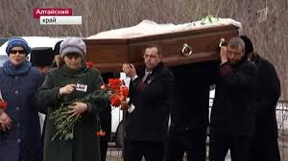
При выносе тела умершего из дома было принято громко плакать. Над гробом причитали не только близкие родственники покойного, но и соседи. Еще древнерусская церковь наложила запрет на народные вопли и плачи. Надгробные плачи расценивались как проявление языческих представлений об участи души за гробом, отсутствие у народа христианской веры в бессмертие души. Однако церковный запрет в повседневной жизни не соблюдался.
Похоронное шествие возглавлял человек, несущий распятие или икону, обрамленную рушником. Если умирал мужчина, впереди похоронной процессии шел с иконой мужчина, если женщина, то икону несла женщина. Перед процессией разбрасывали еловые или пихтовые ветки, а летом и цветы. Затем следовали один или два человека с крышкой гроба на голове, за ними — духовенство. Две-три пары мужчин несли гроб, за которым шли близкие род-ственники. Траурную процессию замыкали соседи, знакомые, любопытные.
Человеку, который первым встретил на пути похоронную процессию, вручали краюху хлеба, завернутую в полотенце. Подарок служил напоминанием, чтобы первый встречный помолился за умершего, а умерший, в свою очередь, первым встретил на том свете принявшего хлеб. По дороге до храма и от храма до кладбища разбрасывали зерно для кормления птиц.
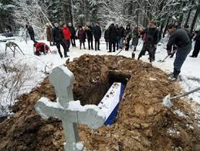
Венки и цветы обычно размещают вокруг гроба и вдоль стены. Из цветов для похоронного обряда лучше всего подходят душица, синеголовники, нарциссы, хризантемы. Сначала выносят венки и располагают их живым коридором от дверей до катафалка. Потом несут портрет покойного, перевязанный траурной лентой. Затем выносят крышку гроба — узкой частью вперед — и гроб с покойником. За гробом первыми идут родные, близкие, затем все провожающие.
У могилы родные прощаются с покойным, покрывают его лицо покрывалом, убирают из гроба живые цветы. Закрывают гроб крышкой, заколачивают и осторожно опускают его в могилу. На кладбищах, в траурном зале или на траурной площадке проводятся гражданские панихиды. Панихиду открывает обычно председатель похоронной комиссии, он же предоставляет слово представителям администрации, общественности, младшего поколения, одному из друзей покойного. Под звуки траурной музыки участники похорон формируют могильный холмик. На нем устанавливается временно надгробная табличка с указанием фамилии, имени и отчества, на самом видном месте — портрет, затем цветы и венки. На современных похоронах обычно не разрешают детям (сыновьям) нести гроб с телом родителей и закапывать могилу.
XI. Свадьба по-русски.
1. Прочитайте о том, какое место в жизни русских крестьян занимала подготовка к будущей женитьбе (сайт http://www.sestrenka.ru/s446/). Похожее ли отношение к этому жизненному событию в вашей культуре? Как к нему готовили детей?
Одним из самых важных, самых радостных семейных праздников, наряду с рождением ребенка, испокон века была свадьба. По сути, подготовка к свадьбе начиналась задолго до самой свадьбы, можно сказать, что венчание являлось логическим завершением всего свадебного обряда, после которого молодые переходили в новый статус – хозяина и хозяйки. Для того чтобы этот переход был осознанным и наименее болезненным, молодежь готовили к этому ответственному шагу с самого детства. Так, девочки начинали себе готовить приданое с того возраста, когда были способны держать в руках иглу – лет с пяти-шести, тогда же они учились прясть, ткать, шить, вязать, вышивать. К совершеннолетию, как правило, девушки накапливали себе приданое, которого должно было хватить на всю жизнь.
Работы по дому, в поле, уход за скотиной – всему этому девочки тоже учились с ранних лет, а мальчики с детства овладевали каким-либо ремеслом. За трудовыми успехами молодежи следила вся деревня, ведь неумеха-девушка считалась незавидной невестой, а легкомысленный парень – нестоящим женихом. Подростков, которые не умели плести лапти, дразнили безлапотниками, девочек, не научившихся в положенный срок прясть – непряхами, ткать – ниткахами и т.д.
Дети с самого маленького возраста принимали самое активное участие в свадебных ритуалах своих старших братьев и сестер – ни одна свадьба не обходилась без ребятишек. Именно через их непосредственное участие осуществлялась передача обрядового знания и, в конечном счете, фиксация, преемственность и развитие традиции. Во многих моментах обряд не только допускал участие детей, но и отводил им определенную роль, при этом обрядовый статус детей приравнивался к статусу взрослых: обряд уравнивал всех.
2. На том же сайте (http://www.sestrenka.ru/s446/), а также на сайте http://www.rusinst.ru/docs/S_obraz.pdf ознакомьтесь с практикой добрачных встреч парней с девушками и выбора потенциальных невест. Скажите, могли ли ваши девушки и юноши в прежние времена сами выбрать себе пару.
Общение детей и подростков с противоположным полом до определенного возраста ограничивалось играми на свежем воздухе, катаниями с гор, совместным участием в праздниках, и лишь достигши определенного возраста, молодые люди и девушки допускались до более тесного общения.
Наиболее активное общение молодежи происходило на сборищах – весной и летом на хороводе, осенью и зимой – на посиделках. Именно в это время молодые приглядывались друг к другу, влюблялись, завязывали отношения. Слово «хоровод» в широком значении совпадает с крестьянским понятием «улица», «гуляние на улице» и обозначает все весенне-летнее времяпрепровождение деревенской молодежи в разных его видах, в том числе и танцы, песни, прибаутки.
Характер участия в хороводе был различным в зависимости от возраста и статуса молодежи. Так, девушки на выданье и молодые парни были полновластными участниками хоровода, а подростки зачастую оставались лишь зрителями, раньше уходили вечером домой, в некоторых селениях бытовали отдельные гуляния подростков. Существовали также и чисто девичьи хороводы, представлявшие собой своеобразную выставку невест.
Осенью и зимой основным местом общения молодежи был один из домов селения, в котором собирались на посиделки (в разных областях России они назывались также посидки, поседки, посидухи, вечерки, вечерины, беседы). Разнообразные сборища в помещении делятся на две основные группы: с выполнением какой-либо работы (шитье, вышивание, прядение) или без работы. Возрастной состав посиделок совпадал с составом хоровода: парни, начинающие «женихаться» (16-17 лет) и девушки, начинающие «невеститься» (14-15 лет) допускались на все посиделки, подростки – избирательно, либо у них были свои «беседы».
При выборе невесты учитывалось мнение самого парня, его родственников, но окончательное решение принимали родители. Желанной невестой считалась девушка рослая, физически сильная, трудолюбивая, умеющая хорошо выполнять все домашние и хозяйственные работы, почтительная к старшим, скромная, с чувством собственного достоинства.

3. Обратите внимание (http://www.sestrenka.ru/s446/) на моральные установки, сопровождающие брачные отношения (в том числе и потенциальные). В вашей стране в прошлом были такие же строгие правила взаимоотношений среди молодёжи?
В больших селениях, где было принято территориальное деление на «концы» (или «улицы»), считалось уместным ухаживать лишь за девушкой из своей части села. В таких селениях и посиделки в каждом «конце» устраивались свои. Появление молодежи другого «конца», равно как другой деревни, воспринималось иронически, а то и враждебно. Для общения молодежи между деревнями существовали отдельные случаи – престольные праздники.
В крестьянской общине в целом и в молодежной среде в частности господствовало положительное отношение к постоянным парам. На всех общественных мероприятиях существовали устойчивые пары − так называемые «почетник» и «почетница». Принято было, чтобы девушка дарила своему «почетнику» мелкие подарки, он чаще других танцевал с нею, провожал до дома после вечерок.
Контакты молодежи находились под постоянным контролем старших. Иногда это выражалось в непосредственном наблюдении и участии, но чаще – в суждениях общественного мнения, которое накладывало ответственность на поведение молодых. Вольное поведение молодежи, особенно девушек, считалось предосудительным и даже могло расстроить намечающийся брак.
4. Прочитайте о городской практике поиска женихов и невест (на сайте http://russian-traditions.ru/svadba/svaty/. Отличались ли городские и деревенские традиции сватовства в вашей культуре?
Свахами обычно становились общительные и предприимчивые женщины среднего и пожилого возраста — из мещанского и купеческого сословий. Чаще всего это были одинокие вдовы, для которых сватовство являлось своего рода ремеслом, приносящим определенный доход. Сваха хорошо знала всех женихов и невест своего круга, их возраст и условия, которые ставила та или иная сторона, роспись приданого, которое давали за невестой.
В дворянской и богатой купеческой среде роспись приданого нередко составлялась отцом еще в день рождения дочери. Роспись была своего рода предложением, на основе которого впоследствии происходила брачная сделка и составлялся официальный договорный документ.
Все необходимые сведения о женихах и невестах свахи собирали в результате личных наблюдений и контактов с семьями, за небольшое вознаграждение получали их от посредников: домашней прислуги, приживалок, гадальщиц, дворников. В случае, если дело «связывалось», сваха получала от заинтересованной стороны вознаграждение. Помимо этого, свахе обязательно дарили кашемировую шаль. Чем больше было у свахи высватанных шалей, тем популярнее она была в городе и тем большим уважением пользовалась.
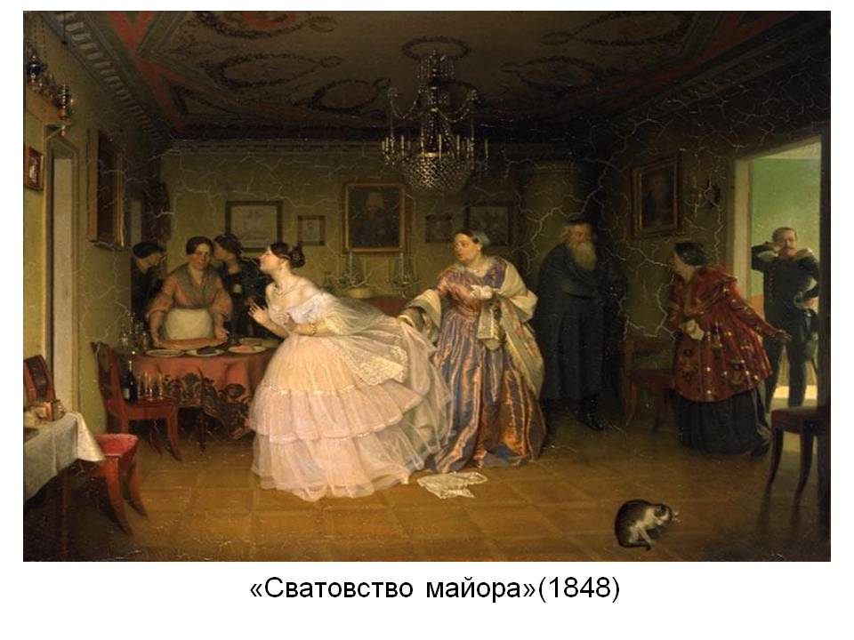
5. На том же сайте (http://russian-traditions.ru/svadba/svaty/) прочитайте информацию о традициях сватовства в русской культуре 19 века. А о каких ваших национальных традициях, связанных со сватовством, вы можете рассказать?
Считалось, что в среду и пятницу не следует затевать какие-либо свадебные дела, в том числе сватовство, так как эти дни неблагоприятны для брака. Следили и за тем, чтобы сватовство, как и день свадьбы, не приходилось на 13-е число. В то же время такие нечетные числа, как 3, 5, 7, 9, для сватовства и свадьбы считались счастливыми.
Сватать, как правило, отправлялись после захода солнца. После ухода сватов кто-либо из домашних связывал все кочерги и ухваты вместе — для удачи в деле.
Кто шел в дом со сватовством, старался по дороге ни с кем не встречаться и не разговаривать. Подойдя к дому, он сначала незаметно прикасался рукой или плечом к дверному косяку и лишь потом стучал в дверь. Получив приглашение войти в дом, входил, крестился на образа и только после этого приступал к разговору.
Войдя в дом, вели разговор на посторонние темы и лишь после этого переходили к сватовству в иносказательной форме: «ищем телочку (овечку), не заблудилась ли» или «хотим купить телочку», «у вас товар, у нас купец», «у вас куничка, у нас охотник» и т.д.
Мать невесты подносила жениху стакан медового питья. Если он выпивал весь мед, значит, невеста ему понравилась, в противном случае он лишь пригубливал питье и возвращал стакан. В случае отказа сваты закрывали дверь спиной. Считалось, что это мешало девушке в дальнейшем выйти замуж.
В случае удачных смотрин нередко переходили к выпивке, в которой принимали участие все присутствовавшие на смотринах, кроме жениха и невесты. Вино для выпивки обязательно приносил отец жениха.
Родители невесты требовали с жениха некоторого возмещения расходов. Деньги, которые давал жених, назывались выводом, выкупом или выговорными деньгами. После этого договаривались о дне сговора, который устраивали обычно через две-три недели после смотрин. Смотрины, по традиции, завершались обрядовым молением и круговым обходом стола.
6. На том же сайте (http://russian-traditions.ru/svadba) в разделах «Невеста», «Сговор и пропой», «Головной убор» и «Прощание с косой» вы можете узнать, как полагалось вести себя сосватанной девушке. А какие предписания на этот случай существуют в вашей культуре?
После сватовства в доме невесты устраивали пропой и сговор, где собиралась ближайшая родня жениха и невесты. На пропое родственники жениха и невесты знакомились, оговаривали условия заключения брака, материальные издержки на свадьбу, подарки, которые должны были сделать жених, невеста и ближайшие родственники. Сразу же после родительского благословения невеста выходила на крыльцо и, поклонившись семь раз по сторонам, сообщала собравшимся около ее дома соседям и подругам о том, что она окончательно просватана. После помолвки отказаться от брака не могла ни одна из сторон.

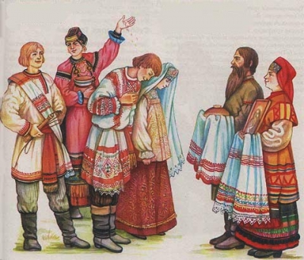
Дети принадлежали к роду родителей, но дочь-девушка, выходя замуж, переходила в род мужа. Девушка должна была «умереть» в прежнем роду и «снова родиться» в другом, уже замужней женщиной. Поэтому и повышенное внимание к ней на свадьбах, и обычай брать фамилию мужа, ведь фамилия — это знак рода. Невесту до венца родные освобождали от дел. После сговора каждый день невеста садилась за стол и плакала, причитая, даже если жених ей нравился и шла она замуж по любви.. Подруги шили приданое.
С языческих времен сохранился обычай прощаться с косой, выходя замуж, и заплетать молодой жене две косы вместо одной, притом укладывая пряди одну под другую, а не поверх. Если же
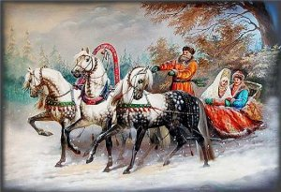
девушка убегала с любимым против воли родителей, молодой муж обрезал девичью косу и предъявлял ее новоиспеченным тестю и теще вместе с выкупом за «умыкание» девушки. В любом случае замужняя женщина должна была прикрывать свои волосы головным убором или платком (чтобы «сила», заключенная в них, не повредила новому роду). «Опростоволосить» женщину, то есть сорвать с нее головной убор. значило нанести серьезный ущерб ее семье, оскорбить ее саму и нажить серьезные неприятности.
Во избежание порчи невеста ехала к венцу накрытая большим платком или покрывалом так, чтобы лица не было видно. Сверху на платок часто надевали крестик, он спускался с головы на спину. Нарушение запрета, считалось, вело к всевозможным несчастьям и даже к безвременной смерти. По этой причине невеста надевала фату, а молодые брали друг друга за руку исключительно через платок, а также не ели и не пили (по крайней мере невеста) на всем протяжении свадьбы.
Белая фата, как и белое платье, прочно вошли в обиход лишь в 60-е годы XX века вместе с распространением обряда торжественной регистрации.
7. На сайте http://www.sestrenka.ru/s450/ прочитайте о том, что ждало молодых после свадьбы. А что вы знаете о послесвадебном периоде в вашей стране в недавнем и давнем прошлом? Многое ли изменилось за последние 50, 100 и более лет?
Но вот свадебное застолье подходит к концу. Ближе к вечеру сваха поднималась и уводила новобрачных за собой. Считалось, что в первую брачную ночь молодым нельзя спать в жилом помещении – они ночевали в нижней части избы, в бане, хлеву или в амбаре. Перед первой брачной ночью невесте сажали на колени мальчика, чтобы она была плодовита.
Перед тем, как уложить молодых спать, сваха проверяла их постель: считалось, если кто-то подбросит в первую брачную ночь в постель кошачью и собачью шерсть, жених с невестой будут жить как кошка с собакой. Иногда под постель молодым подкладывали полено. Молодая разувала мужа и подавала ему плеть, показывая свою покорность. Муж заранее прятал в сапогах монеты, что означало, что он будет содержать жену, и трижды слегка ударял жену плетью, чтобы в семейной жизни ее не бить.
Как правило, чистота, целомудрие невесты до вступления в брак высоко ценились в крестьянской среде, поэтому существовала целая система ритуалов и символов, показывающих всем участникам обряда честность (или нечестность) невесты. Так, после первой брачной ночи молодых будила сваха или свекровь и отправляла в баню, а сама тем временем проверяла постель. Простыня или сорочка со следами крови, вывешенная перед домом, демонстрировала честность невесты. Нередко обрядовые действия были более завуалированы, однако понятны всем участникам. Например, сваха во время завтрака ставила перед женихом целую или разбитую посуду в зависимости от того, честной или нет оказалась невеста. Иногда сообщать о непорочности невесты надлежало жениху: свекровь готовила для сына яичницу и по тому, ест он ее аккуратно, с краешка, или ковыряет в середине, определяли чистоту девушки. Нечестность невесты была позором и для ее родителей: им подавали «на угощение» стакан без дна, давали обидные прозвища, на отца надевали хомут, привязывали к хвостам лошадей старые тряпки и веники вместо цветов, когда ехали в гости к родителям невесты.
В первый день после брачной ночи продолжалось застолье и веселье, а для молодых наступала пора испытаний. Гости давали новоиспеченным супругам различные серьезные и шуточные задания и всячески мешали их выполнять. Например, молодых могли заставить пилить бревно тупой пилой, носить воду в ушате, не расплескав.
Иногда веселье продолжалось и третий день, но оно было уже не таким шумным. На третий день молодожены с родителями жениха и его близкими родственниками ездили к родителям невесты. Молодуха рассказывала родителям, как ей живется в новом доме, новоиспеченные родственники обменивались подарками.
В первые месяцы, а то и годы замужества молодая жена называлась молодухой, и только с рождением ребенка она становилась полноправным членом семьи мужа, отношение к ней менялось. Как правило, свою избу молодые могли получить или построить только через несколько лет после свадьбы, и первые годы супружества они проводили в доме родителей жениха.
Таким образом, искусственное растягивание границ свадебного ритуала с постепенным нарастанием обрядовой насыщенности к моменту венчания и постепенным снижением эмоционального напряжения в послесвадебный период помогало молодым приспособиться к новому социальному статусу, в ритуализированной, игровой форме пережить сложность этого перехода. Чем более детально осуществлялся ритуал, тем проще был переход к новому социальному статусу. Исполняя предписанные ритуалом действия, молодожены чувствовали включенность в традицию и таким образом поддерживали связь времен.
8. В разделе «Время играть свадьбы» сайта http://russian-traditions.ru/svadba, а также на сайте http://www.sestrenka.ru/s446/ прочитайте, какие ограничения накладывались на христиан в брачной сфере. А что вы знаете о практике повторных браков в вашей стране в прошлом?
Каждой возрастной и социальной группе были предписаны свои правила поведения и допустимые действия, как в рамках обряда, так и в повседневной жизни. То, что позволялось, к примеру, неженатой молодежи, было недопустимым для вступивших в брак; забавы девушек на выданье были недоступны маленьким девочкам; статус вдовы накладывал ограничения на развлечения.
Свадебные обряды для вступающих в первый, второй и третий брак имели отличия. Если вступающие во второй брак были оба вдовыми, то на них не возлагались венцы. Третий брак проходил без венчания, состоял только в молитвословии и вообще церковью не одобрялся: «Первый брак закон, второй — по нужи прощение слабости ради человеческой, третий — законопреступление, четвертый — нечестье, понеже свинское есть житие». Тем не менее дети даже четвертого брака пользовались всеми правами законных детей в разделе наследства.
XII. Традиционные русские ремёсла.
1. На сайте http://www.mezenart.ru/new1.htm прочитайте информацию из истории традиционной русской материальной культуры. Скажите, что отличает промысел от ремесла?
В экономике России, являвшейся в прошлом преимущественно аграрной страной, заметную роль играли переходные виды производства: домашнее ремесло и промыслы. Если ремесло еще оставалось в рамках натурального хозяйства, то кустарные промыслы, являлись первой ступенью товарного производства, предполагающей существование специализированной ремесленной мастерской с большим или меньшим количеством работников.
В крестьянском и городском ремесле XVIII—XIX вв. отчетливо проявляется влияние фольклорных традиций, в ряде исконных отраслей ремесленного производства мастерство ремесленника достигает уровня высокого искусства. Изделия ремесленного производства, предназначавшиеся для рынка, обладали значительными эстетическими достоинствами и стилистическим своеобразием; их отличительными особенностями являлись виртуозность исполнительской манеры, немногодельность, лаконичность и выразительность художественного оформления.
В практике ряда современных промыслов бережно сохраняются и совершенствуются традиционные формы и приемы, относящиеся к глубинным пластам народной художественной культуры, отличающиеся яркой национальной самобытностью. Благодаря существованию промыслов традиционные виды народного декоративного искусства продолжают жить и сегодня, становятся достоянием массового потребителя, органически включаются в обстановку современного жилища, украшают быт наших людей.
Вместе с тем промыслы могут рассматриваться и как новая перспективная форма художественного производства, позволяющая приобщить рядовых мастеров-исполнителей к активной творческой деятельности, полнее использовать их таланты и способности.
2. Ознакомьтесь с особенностями одного из русских народных ремёсел на сайте http://www.perunica.ru/tradicii/937-mezenskaya-rospis-simvolika-uzora-yelementy.html. Расскажите, что вы узнали о мезенской росписи.
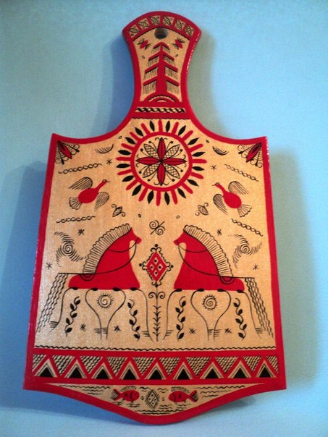
Мезенская, или палащельская роспись, как русский народный промысел, берёт свои истоки в начале 19 века. На реке Мезень, что в Архангельском крае, жили русские люди и долгими зимними вечерами претворяли в ней свой взгляд на мир, свои надежды, чувства и верования. Расписывались ею нехитрые предметы домашней утвари – сундуки, ковши, короба, прялки. Позднее центром мезенской росписи стала деревня Палащелье (отсюда и второе название).
Прежде всего мезенская роспись – это свой самобытный орнамент. Этот орнамент притягивает и завораживает, несмотря на свою кажущуюся простоту. А предметы, расписанные мезенской росписью, как будто светятся изнутри, источая добро и мудрость предков. Каждая деталь орнамента мезенской росписи глубоко символична. Каждый квадратик и ромбик, листик и веточка, зверь или птица - находятся именно в том месте, где они и должны быть, чтобы рассказать нам рассказ леса, ветра, земли и неба, мысли художника и древние образы северных славян.
Символы зверей, птиц, плодородия, урожая, огня, неба, других стихий идут ещё с наскальных рисунков и являются видом древнего письма, передающем традиции народов Севера России. Так, например изображение коня в традиции народов, издревле населявших эту местность, символизирует восход солнца, а изображение утки – это порядок вещей, она уносит солнце в подводный мир до рассвета и хранит его там.

3. На сайте http://www.advantour.com/rus/russia/crafts.htm прочитайте о народных способах обработки металла, а также посмотрите видеоза-рисовку о филиграни (http://www.youtube.com/watch?v=REg41AHl88k). Скажите, есть ли в вашей культуре подобная народная техника.
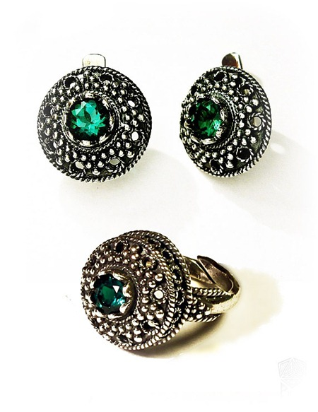
Самым древним народным промыслом на Руси стало кузнечное дело. Кузнецы ковали орудия труда, инструменты и оружие (мечи, сабли, наконечники стрел, кольчуги, шлемы).
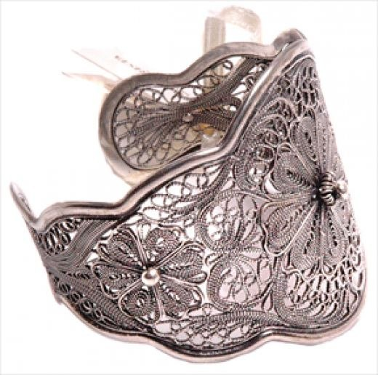
Отдельной отраслью было «златокузнечное», т. е. ювелирное дело. Мастера изготавливали искусные ювелирные вещи – бронзовые амулеты и украшения. Ювелирные украшения выполнены в технике зерни (на изделие напаивался узор, состоявший из множества шариков) и скани (рисунок наносили тонкой проволокой, напаянной на металлическую поверхность, а промежутки между сканными перегородками заполняли разноцветной эмалью). Так получались высокоценные ювелирные изделия, выполненные в технике перегородчатой эмали, типично русские украшения. Ювелирная техника русских мастеров была очень сложной, а их изделия пользовались большим спросом во многих странах мира.
4. На сайте http://mos-holidays.ru/torzhok/ вы можете ознакомиться с информацией об одном из традиционных русских ремёсел. Расскажите, что вы узнали о мастерстве русских вышивальщиц. Распространено ли искусство вышивания в вашей стране?
Город Торжок находится в Тверской области. На восьми холмах развернулись улицы и площади древнего города, прекрасные церкви, памятники и ярмарка, где можно купить знаменитые золотые вышивки. Город этот в 12 в. основали новгородские купцы. Место было удобным, на пересечении торговых путей. Никто мимо не проезжал, всякий путник в этих краях останавливался всякий путник в этих краях

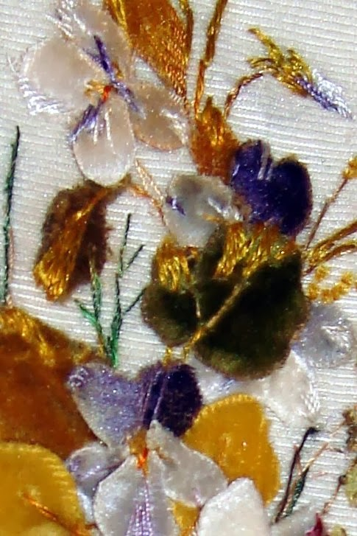
останавливался. Купить что-то, продать или договориться о покупке тут всегда можно было. И никто не уезжал отсюда без чудесного золотого шитья. В Торжке золотом вышивали все, даже боярыни, дочки купцов и знатных людей. Золотое шитьё считалось настоящим искусством. Изо всех сил боярские дворы состязались в золотом шитье. Открывали собственные мастерские, переманивали лучших мастериц. А потом хвастались друг перед другом, у кого изделие богаче расшито.
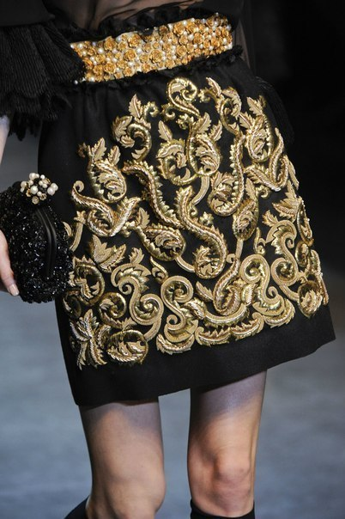
Однажды в Торжок решила приехать Екатерина II. Местные мастерицы не стали ломать голову чем удивить царицу. Конечно, золотым шитьём. Решили они сшить ей платье из голубого атласа, а на нём вышить золотые лилии. Екатерине платье так понравилось, что мастерицу, которая сделала такое чудо, она увезла с собой в Петербург. В Петербурге Екатерина отобрала 12 самых красивых девушек, послала их в Торжок учиться мастерству. Сказала, что красивые вещи должны создаваться только красивыми людьми.
А золотое шитьё удивляло многих. Им ещё поэт А.С. Пушкин восхищался. Сам он раз 20 бывал в Торжке. Конечно, великолепные вышивки не оставались без его внимания. Искусство здешних мастериц вдохновляло поэта. С письмами некоторым своим девушкам он посылал златотканые пояса.
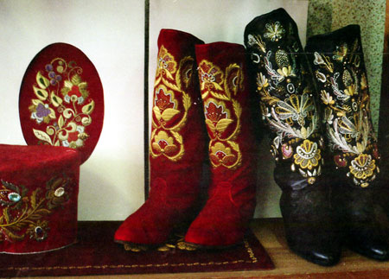
Время прошло, но слава Торжка не угасла. Сюда приезжают, чтобы приобрести удивительные вещи, расшитые золотом: охотничьи фляги, кошельки, сумочки, картины и многое-многое другое. А современные модницы, как и в пушкинские времена, заказывают себе вышитые золотом пояса.
5. На сайте http://kosynok.forum2x2.ru/t21-topic посмотрите 1-ый (8-минутный) ролик о современном производстве павлопосадских платков. Расскажите, встречали ли вы на улицах женщин с этими платками.
6. На сайте http://slavyanskaya-kultura.ru/art/trade/ruskaja-narodnaja-rezba.html прочитайте о том, что русские делали из дерева.
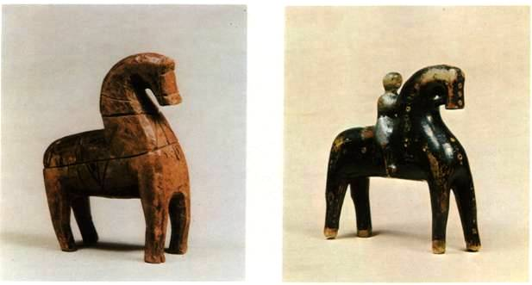
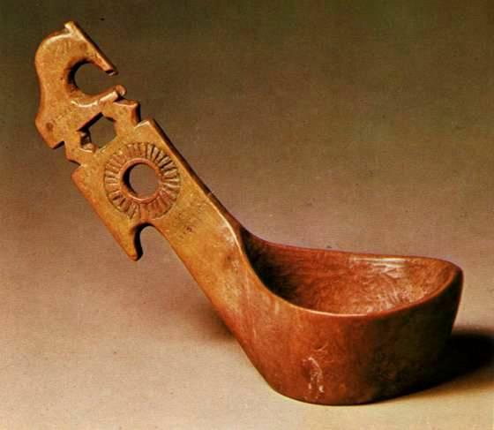
Велика была тяга русского человека к прекрасному. Не случайно от рождения и до глубокой старости его всю жизнь сопровождало искусство. Для новорожденного, радуясь первенцу, расписывали или украшали резьбой люльку, потом отец вырубал для мальчика игрушку — конька, для девочки куклу — «панку». Так начиналась жизнь, наполненная трудом и щедро украшенная искусством. Многие предметы, сделанные из самых простых и дешевых материалов, народные художники украшали яркой росписью и виртуозной резьбой.
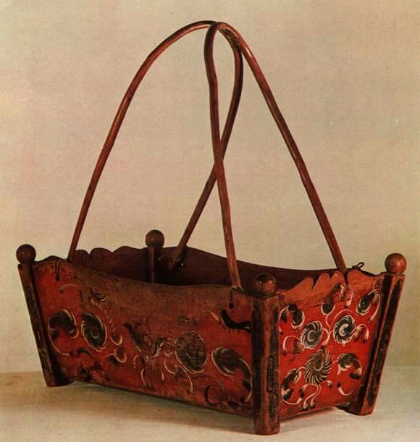
Наши предки всегда знали, что древесина как строительный материал обладает ценными качествами: теплоизоляцией, хорошей водонепроницаемостью, небольшой плотностью, разно-образием рисунка текстуры, красивым цветом ну и конечно же удобством заготовки и обработки. Поэтому древесина широко использовалась и в быту: умельцы делали корабли, лодки, сани, телеги, посуду (чаши и кубки, ложки, ковши, солонки, ведра, кадки) орудия труда для сельского хозяйства и домашних работ (прялки, веретена).
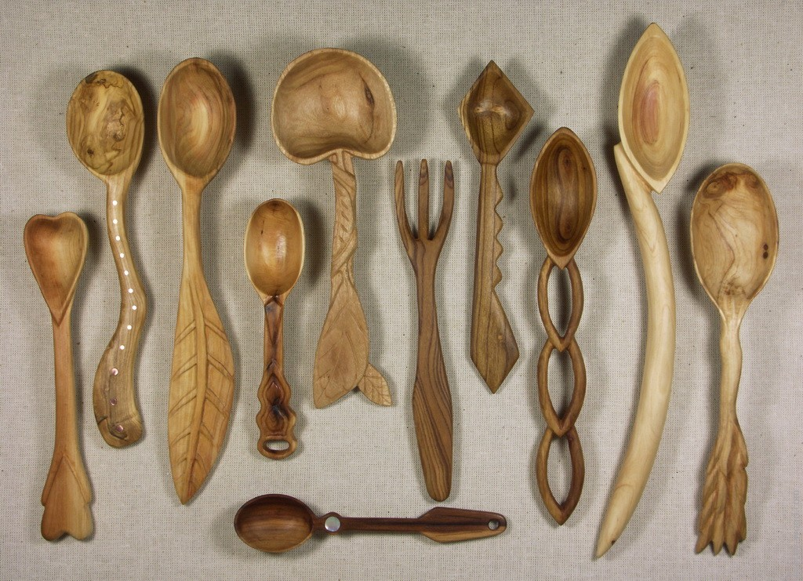
Ложка была одной из немногих личных вещей крестьянина; ложки помечали, избегали пользоваться чужими. Ложка ассоци-ировалась обычно с женским началом: по примете, известной у восточных славян, если упадет ложка или вилка, то придет женщина, если нож — мужчина.
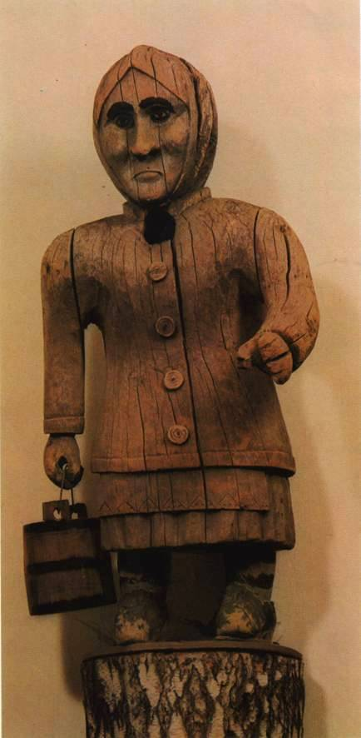
Народ умело использовал в хозяйстве все части дерева, ничто не пропадало даром. Напри-мер, березовой берестой покрывали крышу, поскольку она не впитывает влагу, на бересте писали знаменитые новгородские грамоты. Из капа (наплывов на лиственных породах деревьев) изготовляли различную тонкостенную посуду, поскольку кап обладает твердостью, упругостью и редкой красотой текстуры.
Видов и направлений резьбы по дереву существует великое множество. В качестве отдельного направления выделяют даже домовую резьбу. Скворечник
7. На сайте http://www.playcast.ru/view/1539774/d65b37391a873c8636c6e610ad13505d8339e5d7pl просмотрите ролик об игре на деревянных ложках. Расскажите, использу-ются ли в вашей культуре какие-то предметы домашней утвари в качестве музыкальных инструментов.
8. Ознакомьтесь с особенностями капового промысла на сайте http://www.oxota-ru.ru/articles/narodnye-promysly-kapokoreshkovyy-promysel.
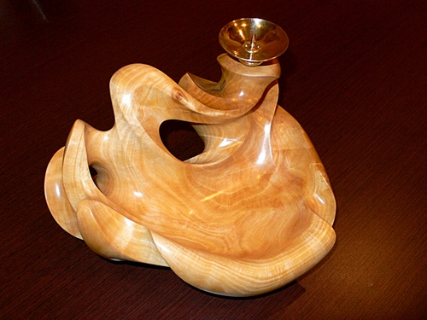
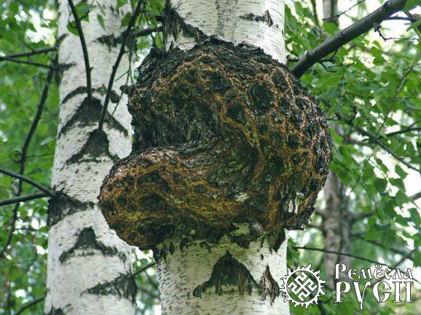
Кап или нарост на дереве – удивительный материал. Форма капового нароста, встречающегося на ветвях и стволе старых деревьев может напоминать форму человеческой головы. Найти его в лесу считалось счастьем. Кап хорошо поддается обработке, не коробится, не трескается, не разбухает, не ссыхается, он прочен и увесист.
Из тонких пластин капа изготовливают шкатулки и табакерки, деревянные карманные часы, футляр и корпус которых тоже сделаны из капа.
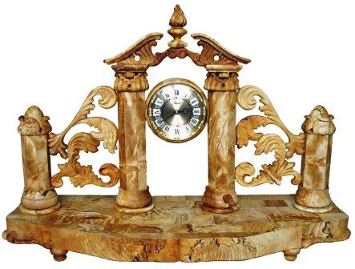
В крупнейших музейных коллекциях России сохранились прекрасные образцы каповой посуды. Такую посуду на Руси в XVI – XVII веках называли «репчатой». Она красовалась на царских пирах рядом с золоченой и серебряной.
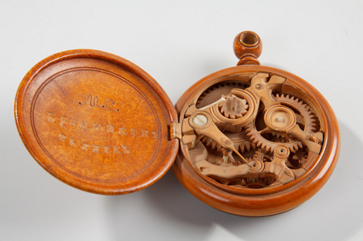
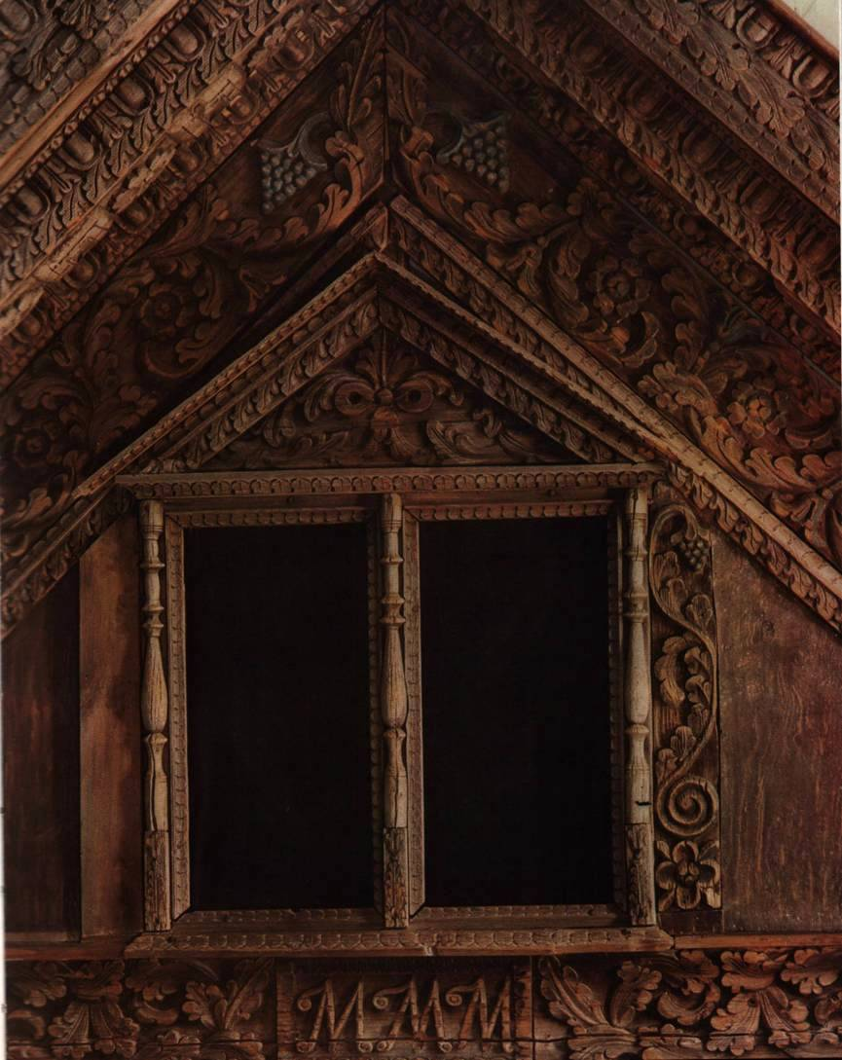
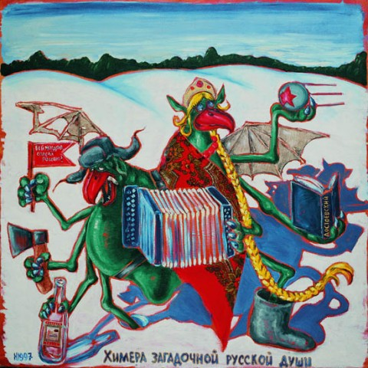
XII. Русские стереотипы, символы и сувениры.
1. Рассмотрите на сайте http://perun.hut.ru/magia/simvol.php символические изображения самых актуальных славянских реалий, используемых в различных орнаментах. Скажите, похожи ли они на элементы ваших народных орнаментов? Многие ли символы из представленных здесь повторяются в ваших национальных орнаментах? Знаете ли вы, как обозначали эти реалии в орнаментах ваши предки?
2. Ознакомьтесь с историей формирования понятия ''символ'' в статье «Символ как стереотипизированное явление культуры»
(http://zinki.ru/book/lingvokulturologiya/simvol-kak/8/). Расскажите, как вы понимаете, что такое символ и как он соотносится со знаком и архетипом.
Символы не существуют сами по себе, а являются продуктом человеческого сознания. Человек как микрокосм создает образ, картину, знак, в котором первичное содержание выступает формой для вторичного.
Связь между людьми заложена в самом слове «символ». Первоначально этим греческим словом обозначали черепок, служивший знаком дружеских отношений. Расставаясь с гостем, хозяин вручал ему половинку от разломанного черепка, а вторую его часть оставлял у себя. Через какое бы время этот гость снова ни появился в доме, его узнавали по черепку. «Удостоверение личности» - таков изначальный смысл слова «символ» в античности.
В «Новейшем философском словаре» (Под ред. Л. Родионовой. - М., 1999) дано следующее довольно широкое понимание символа: это «понятие, фиксиру-ющее способность материальных вещей и событий, чувственных образов выра-жать идеальное содержание, отличное от их непосредственного чувственно-телесного бытия».
А.Ф.Лосев писал, что символ заключает в себе обобщенный принцип дальней-шего развертывания свернутого в нем смыслового содержания, т. е. символ может рассматриваться как фактор социокультурного кодирования информации и одновременно - как механизм передачи этой информации.
По словам Н.Д.Арутюновой, «Знаками регулируют движение по земным, водным и воздушным путям, символы ведут по дорогам жизни».
Знак становится символом тогда, когда его употребление предполагает реак-цию не на сам символизируемый объект, а на целый спектр вторичных значений. Переход к символу (и от образа, и от знака) определяется факторами экстралин-гвистического характера.
Язык символов, как отметил Э.Фромм, не надо учить, его распространение не ограничивается какими-то, группами людей, потому что символ имеет архети-пическую природу и передается нам на бессознательном уровне.
Архетип понимается нами, вслед за К.Г.Юнгом, как генетически фиксирован-ные древние образы и социально-культурные идеи, которые являются достоянием «коллективного бессознательного» и лежат в основе творчества. Эти первичные образы и идеи воплощаются в виде символов в мифах и верованиях, в произве-дениях литературы и искусства. Вся поэзия пронизана архетипами, которые есть первичные образы прежде всего природы: лес, поле, море, рождение, брак, смерть и др. Чистейшие архетипы встречаются в мифологии и фольклоре.
Символ не имеет адресата: он обращен ко всем носителям языка. Он выпол-няет функцию сохранения в свернутом виде целых текстов. Например, гнездо - символ семейства, дома. Ю.М.Лотман утверждал, что символ - это память культуры; что культура всегда, с одной стороны, - определенное количество унаследованных текстов, а с другой - унаследованных символов. По Ю. М.Лот-ману, символы образуют ядро культуры. Они, как правило, приходят из глубины веков, например: всякое витье, завиванье воспринимается нами как символ счастья, радости. Но есть и такие, которые возникли сравнительно недавно: голубь - символ мира («отцом» этого символа является П. Пикассо), пожатие цветных рук - символ дружбы между народами и т.д.
Что является причиной появления символов в культуре? А. А. Потебня счи-тает, что это потребность восстанавливать забываемое собственное значение слов: калина стала символом девицы потому же, почему девица названа крас-ною, по единству основного представления огня - света в словах: девица, красный, калина. А. А. Потебня считает, что есть три типа отношений между исходным словом и символом: сравнение, противоположение и причинное отношение.

3. Прочитайте в той же статье о символе в русском языке. Расскажите, о каких славянских символах вы узнали. Назовите символы из вашего родного языка.
Ю. С. Степанов утверждает, что символ - понятие не научное, это понятие поэтики; он всякий раз значим лишь в рамках определенной поэтической системы.
Есть языковые символы, которые порождаются в процессе эволюции и фун-кционирования языка. Такие символы имеют мифологическую, а точнее, архе-типическую природу. Например, радуга для русских - символ надежды, благо-получия, мечты, т.е. она имеет резко позитивное значение; отсюда выражения радужные мечты, радужное настроение, радужные надежды. Этот символ берет свое начало из библейской легенды: после всемирного потопа Бог в знак договора с людьми, что потопа больше не будет, оставил на земле радугу. Таким образом, метафора здесь превращается в символ. Но чаще несколько метафор, перепле-таясь, создают символ.
Символ - это своего рода конгломерат равноценных значений, и этим он отли-чается от других тропов. Прямое значение в символе равноправно абстрактному ̶ абстрактная идея закодирована в конкретном. Таким образом, значение и абст-рактного и конкретного обогащается: солнце есть символ золота, но и золото есть символ солнца. В своем единстве они дают новую сущность.
Слово-символ - это своего рода «банк данных», который можно представить себе в виде спирали, т. е. кругов, как бы упрятанных друг в друга и переходящих один в другой.
Путь сближается со смертью, символы злости - змея, оса, крапива, они жгут; огонь - символ гнева, злости у славян. Солнце - символ красоты, любви, веселья. Слово «хорошъ» А. А. Потебня считает притяжательным от слова «хръсъ» (солнце).
В славянской культуре заяц - символ трусости, ворон - вещая птица, которая, подлетая к жилью, приносит несчастья, рука - это власть.
Важнейшее свойство символов - их внутренняя многозначность и расплыв-чатость границ. Один и тот же символ может иметь несколько смыслов: крест - это символ жертвенности, соединение земли и неба (духовная высота креста - это вертикаль, материальный мир - горизонталь; крест во время молитвы - наше согласие с Христом, т.е. символ веры Христовой), голубь - это символ Святого Духа, символ мира, но и символ потустороннего мира.

4. На сайте http://antiloh.info/interesnoye/istoriya-russkogo-samovara.html ознакомьтесь с историей русского самовара. Расскажите, что вы узнали об устройстве этого предмета. Видели ли вы уже самовар? Хотели бы вы попить чай из самовара по русскому обычаю в обществе близких и друзей?
Среди водонагревательных приборов особое место занимает самовар – русская чайная машина, как её называли в Западной Европе. Слово «самовар» перешло от нас почти во все языки мира. Происхождение этого слова теперь не всем понятно, но всего лишь сто лет назад слово «варить» употреблялось наравне со словом «кипятить». Более того, в самоварах не только кипятили воду, но и варили пищу и сбитни.
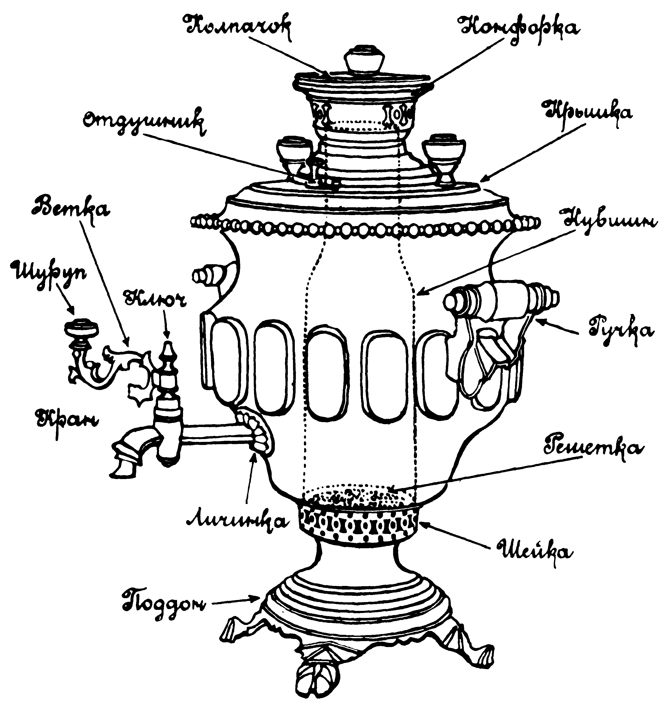
Первые упоминания о самоварном производстве и о самоварах относятся к 1745 году. У самовара были свои предшественники. Прежде всего это китайские хого, древнеримские сосуды в виде вазы с краном, английские так называемые «чайные урны» или «чайные сосуды», которые служили для кипячения воды (1740-1770-е гг.). К концу XVIII века самовар уже имел все отличительные конструктивно-функциональные особенности, необходимые для нагревания воды, которые позволяют считать самовар сугубо национальным русским изделием. Самовары вошли в каждый дом, стали характерной чертой русского быта.
Конструкция самовара довольно сложна: внутри расположена жаровня в виде трубы – «кувшин». «Кувшин» опирается на ножки в виде львиных лап и т. д., а сверху закрывается колпачком для установки заварного чайника.
Благодаря своей форме, усиливающей резонанс, самовар обладает способностью издавать звуки, точно передающие состояние кипящей воды: на первой стадии самовар «поет», на второй «шумит», на третьей «бурлит». Самовар – не просто кипятильник. Он ещё и химический реактор – смягчитель жесткой воды. Чай, заваренный в жесткой воде, невкусен. При кипячении жесткость снижается, так как образовавшиеся нерастворимые карбонаты (накипь) откладываются на стенках трубы и корпуса, а основная часть их оседает на дно. Самоварных дел мастера никогда не делают кран у самого дна, а всегда несколько выше, для того чтобы осевшая накипь не попадала в приготавливаемый напиток.
XIX век – «золотой век» самоварного дела в России. Каждая фабрика старалась придумать свой, непохожий на другие самовар. Отсюда такое разнообразие самоварных форм. Крайне разнообразны были и размеры самоваров: от стакана до двадцати литров. При малом расходе топлива вода в самоваре закипает быстро, кроме того, самовар долго сохраняет тепло и не требует сложного ухода.

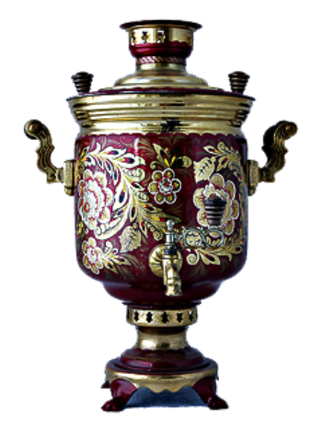
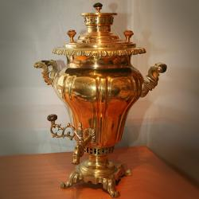
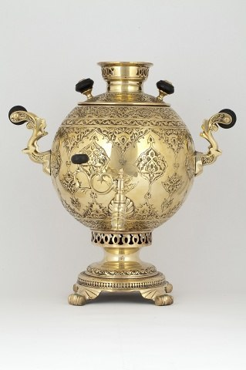 5. Прочитайте отрывок из электронной книги А.В. Сергеевой «О русских для иностранцев и не только для них» на сайте http://mnogodetnaya-semya.ru/Semaya%20Kurbatovix/Semya%20Kurbatovix/O%20russkix12.html . Как автор определяет этнокультурные стереотипы? Скажите, какое типичное поведение русских позволяет узнать их за границей.
Этнокультурные стереотипы — обобщенное представление о поведении и манерах какого-то народа. Они относятся ко все-му народу в целом, и вместе с тем характеризуют любого его представителя, задают образ его личности. Сюда можно отнести «немецкую аккуратность», «испанские страсти», «француз-скую галантность», «китайские церемонии», «русское "авось"» и т.п.
Стереотипы служат источником предубеждений, когда люди воспринимают другие стереотипы поведения с позиций своей культуры и меряют все «на свой аршин».
Когда заходит речь о России, то можно услышать самые разнообразные мнения о ее народе. Наверное, вы обращали внимание на манеру русских гулять «под ручку», по которой их узнают во время прогулок в любом городе мира. При встрече русские обнимаются, целуются один или три раза, и очень звон-ко, «материально». Мужчины при этом еще и громко хлопа-ют друг друга по спине. В научной литературе такой тип пове-дения называется «тактильным»: человеку нужно обязательно дотронуться до вас, чтобы действительно вас почувствовать, материально выразить хорошее расположение.
6. Ознакомьтесь с точкой зрения группы шотландских учёных о формировании этнокультурных стереотипов (http://www.langust.ru/news/25_07_14.shtml).
Стереотипы несправедливы и оскорбительны, но от них нам никуда не деться. Логика подсказывает нам, что нелепо приписы-вать большинству представителей определённого народа лень, неблагонадёжность, или необычайный ум, однако подобное упро-щённое мышление по-прежнему процветает. В новой статье группа учёных из Абердинского университета доказывает, что их следует считать неудачным следствием нашего метода обработки и пере-дачи знаний. В процессе теряются нюансы и частности.
Зачастую, отмечают авторы статьи, в основе стереотипа лежит «зерно истины», которое в дальнейшем перерождается в распро-странённое клише в отношении группы людей. Мы берём сложные сплетения информации и в процессе обмена тем, что мы выучили, создаём «всё более упрощающуюся, чётко структурированную и легко запоминаемую систему» стереотипов.
7. Ознакомьтесь с перечнем стереотипов о русских, размещённом на сайте http://wictoria.ru/post/2399/themeoftheday-waytolive-populyarnye-stereotipy-o-russkih. Какие из них распространены в вашей стране, а о каких вы не знали до сих пор? Расскажите, что вы думали о русских до приезда в Россию. Скажите, какие стереотипы о русских подтвердились. Какие стереотипы о русских вы бы ещё добавили?

